DAFTAR PUSTAKA
Ahmadi, U. (2003). Ilmu Pendidikan (2nd ed.). Rineka Cipta.
Annisa, D. (2022). Persepsi Masyarakat Terhadap Pentingnya Pendidikan Tinggi Kaum Perempuan. Islamika, 4, 871–882.
Arikunto, S. (2010). Prosedur Penelitian Pendekatan Praktik. Rineka Cipta.
Bouman, P. . (1980). Ilmu Masyarakat Umum Pengantar Sosiologi. PT Pembangunan.
Dannerius, S. (1988). Sosiologi dan Antropologi. PT Intan Pariwara.
Diamond, J. (2015). The World Until Yesterday. Kepustakaan Populer Gramedia.
Dwi, C., Asih, P., & Anzari, P. P. (2021). Persepsi masyarakat terhadap kesempatan pendidikan tinggi bagi kaum perempuan. Jurnal Inregrasi Dan Harmoni Inovatif Ilmu-Ilmu Sosial, 1(6), 703–710.
Hamengkubuwono. (2016). Ilmu Pendidikan dan Teori-Teori Pendidikan. LP2 Stain Curup.
Hasbullah. (2020). Pemikiran Kritis John Dewey Tentang Pendidikan (Dalam Perspektif Kajian Filosofis). 10(1), 1–21.
Hidayat, R., Ag, S., & Pd, M. (2019). Ilmu Pendidikan: Konsep, Teori dan Aplikasinya (C. Amiruddin (ed.)). LPPPI.
Jamaludin, A. (2017). Sosiologi Perkotaan. CV Pustaka Setia.
Khayati, E. Z. (2022). Pendidikan dan Independensi Perempuan. 1–21.
Moleong, L. (2017). Metodologi Penelitian Kualitatif. PT Remaja Rosdakarya.
Nabila, F. S., & Umro, J. (2020). Pendidikan Tinggi Untuk Kaum Perempuan ( Studi Kasus di Desa Curahdringu Kecamatan Tongas Kabupaten Probolinggo ). Jurnal Al-Hikmah, 2(2), 136–148.
Prasetyo, D. (2020). Memahami Masyarakat dan Perspektifnya. JMPIS, 1(1), 163–175.
Pristiwanti, D. (2022). Pengertian Pendidikan. Jurnal Pendidikan Dan Konseling, 4, 7911–7915.
PWijayanti, M. (2021). Persepsi Masyarakat Desa Gumeng Kabupaten Mojokerto Terhadap Pendidikan Tinggi Bagi Perempuan. JCMS, 6(02), 47–63.
Roqib, M. (2003). Pendidikan Perempuan. Gama Media.
Sawaludin Siregar. (2018). Persepsi Orangtua Pendidikan Tinggi Bagi Anak Perempuan di Desa Simatorkis Kec. Dolok Kab. Padanglawas Utama. Jurnal Kajian Gender Dan Anak, 02(2), 171–189.
Siregar, N. (2016). Kesadaran Masyarakat Nelayan Terhadap Pendidikan Anak. Jurnal Ilmu Pemerintahan Dan Sosial Politik UMA, 4(17130042).
Siti, N., & Siregar, S. (2016). Kesadaran Masyarakat Nelayan terhadap Pendidikan Anak. Jurnal Ilmu Pemerintahan Dan Sosial Politik, 4(1), 1–10.
Sugiyono. (2017). Metode Penelitian Pendidikan: Pendekatan Kuantitatif, Kualitatif, dan R&D. Alfabeta.
Suryadi, B. (2012). Pengantar Antropologi (Syahrida (ed.)). P3AI Universitas Lambung Mangkurat Banjarmasin.
Susilawati, N. (2012). Sosiologi pedesaan.
Tirtarahardja, U. (2005). Pengantar Pendidikan (Edisi Revisi). PT Rinaka Cipta.
Ukhrotunnasihah, L. (2021). Rendahnya Kesadaran Masyarakat Terhadap Pendidikan Di Desa Tegallega. Jurnal Pendidikan Islam, 101–109.
Wahyuningsih, S., & Psikologi, T. P. (2013). Metode Penelitian Studi Kasus: Konsep, Teori Pendekatan Psikologi Komunikasi dan Contoh Penelitiannya. UMT Press.
Mufidah, R,I. (2021). Persepsi Masyarakat Pedesaan Tentang Melanjutkan Studi ke Perguruan Tinggi Desa Sumberputih Kecamatan Wajak Kabupaten Malang (Doctoral dissertation, UIN Maulana Malik Malang)
Alwi, H. (2005). Kamus Besar Bahasa Indonesia (Edisi Ketiga). Jakarta:Balai Pustaka.
Amiruddin, 2010, Pengantar Metode Penelitian Hukum, Jakarta: PT Raja Grafindo Persada.
Chairudin. (1993), Sosiologi Hukum, Jakarta: Sinar Grafika.
Dubois, C. E. (1998). Woman Suffrage and Woman Rights, New York: Library of Congress.
Efendy, Rustan. (2014). Kesetaraan Gender Dalam Pendidikan. Al-Maiyyah: Media Transformasi Gender Dalam Paradigma Sosial Keagamaan, 7(2), 142-165.
Masduki, Yusron. (2020). Tantangan Pendidikan Keluarga di Tengah Komunitas Non Muslim di Yogyakarta. Palembang: Tunas Gemilang Press.
Mulia, (2016). Mendidik Anak Perempuan, Surabaya: Lentera Jaya Madinah.
Cogan, J dan Derricot, R. 1998. Citizenship for The 21st Century International Perspective on Education. London:Kogan Page.
Kaelan, dan Zubaidi, A. 2007. Pendidikan Kewarganegaraan. Yogyakarta: Paradigma.
Ubaidillah, A. (2008). Pendidikan Kewargaan: Demokrasi & Hak Asasi Manusia, Masyarakat Madani. Jakarta:Ice.
Sugiyono. (2018). Metode Penelitian Kuantitatif. Bandung: Alfabeta.
Sugiyono (2019). Metode Penelitian Kuantitatif, Kualitatif, dan R&D. Bandung: Alphabeta.
Malikah (2013). Kesadaran Diri Proses Pembentukan Karakter Islam, Al-Ulum, 13(1), 129-150.
Ali, M. dan Asrori, M. (2012). Psikologi Remaja: Perkembangan Peserta Didik. Jakarta: PT. Bumi Aksara.

LAMPIRAN

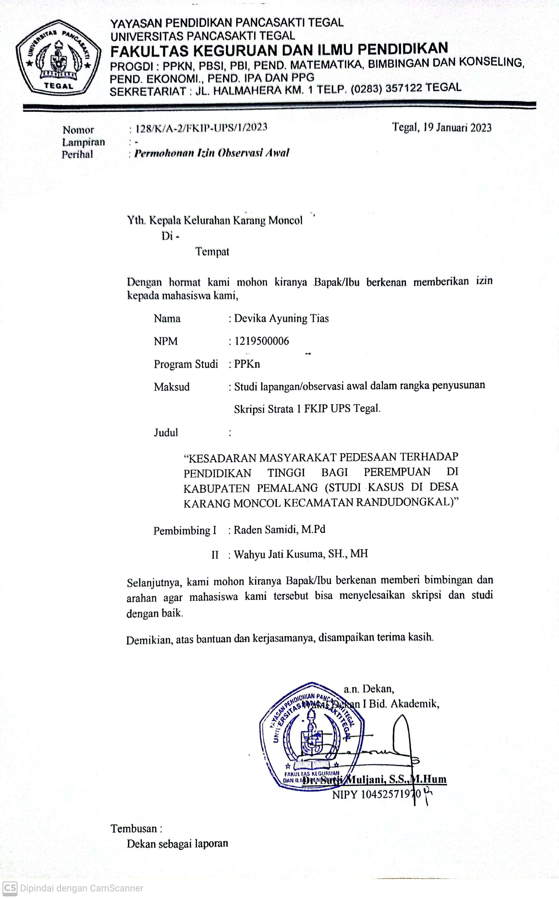
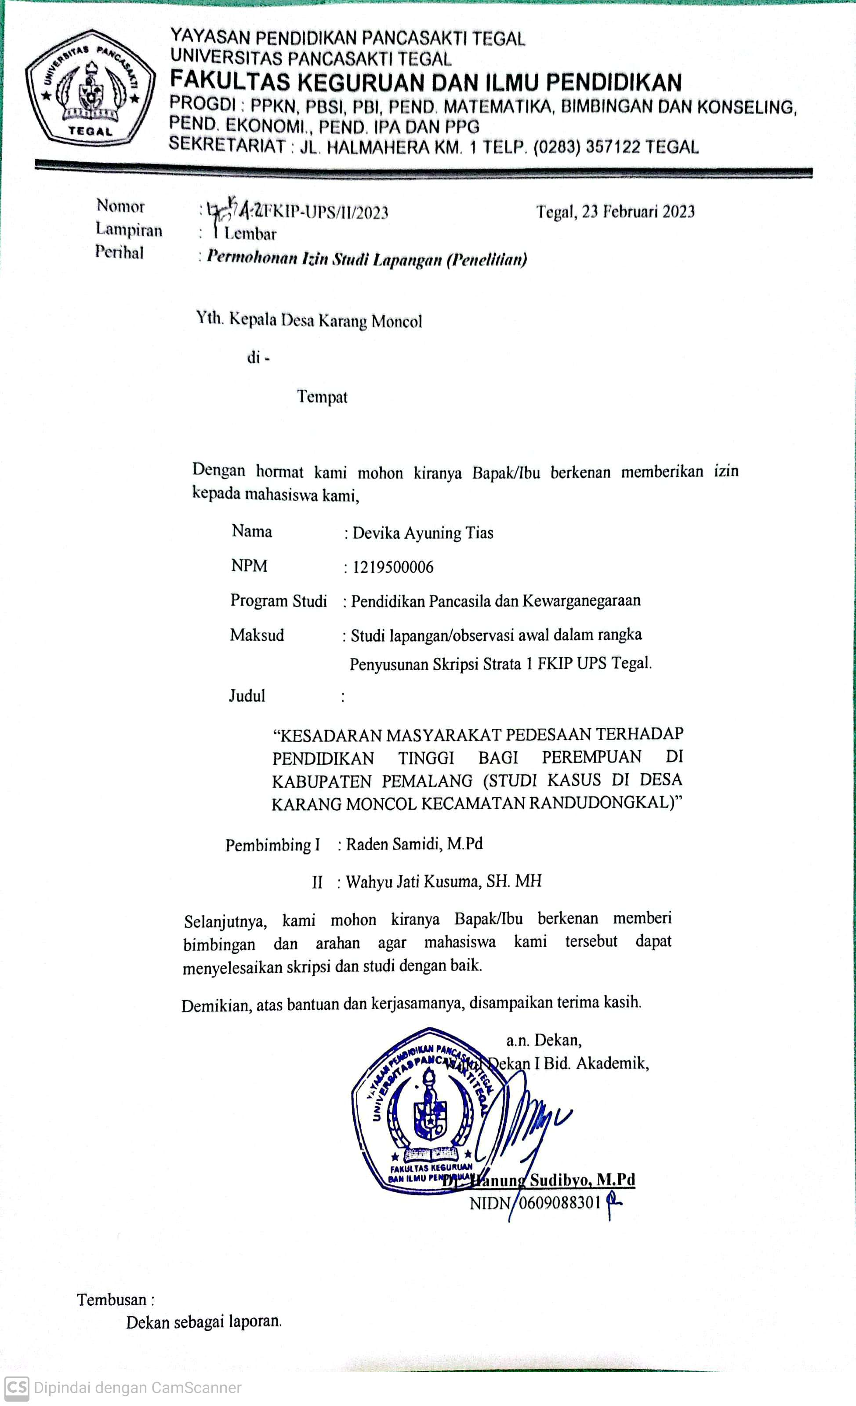
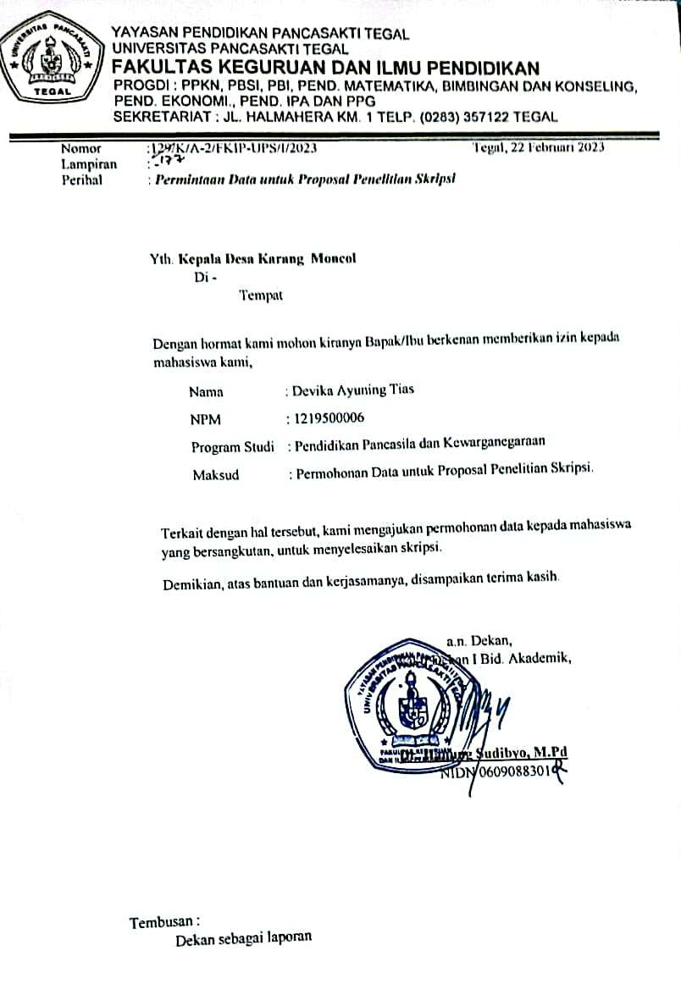
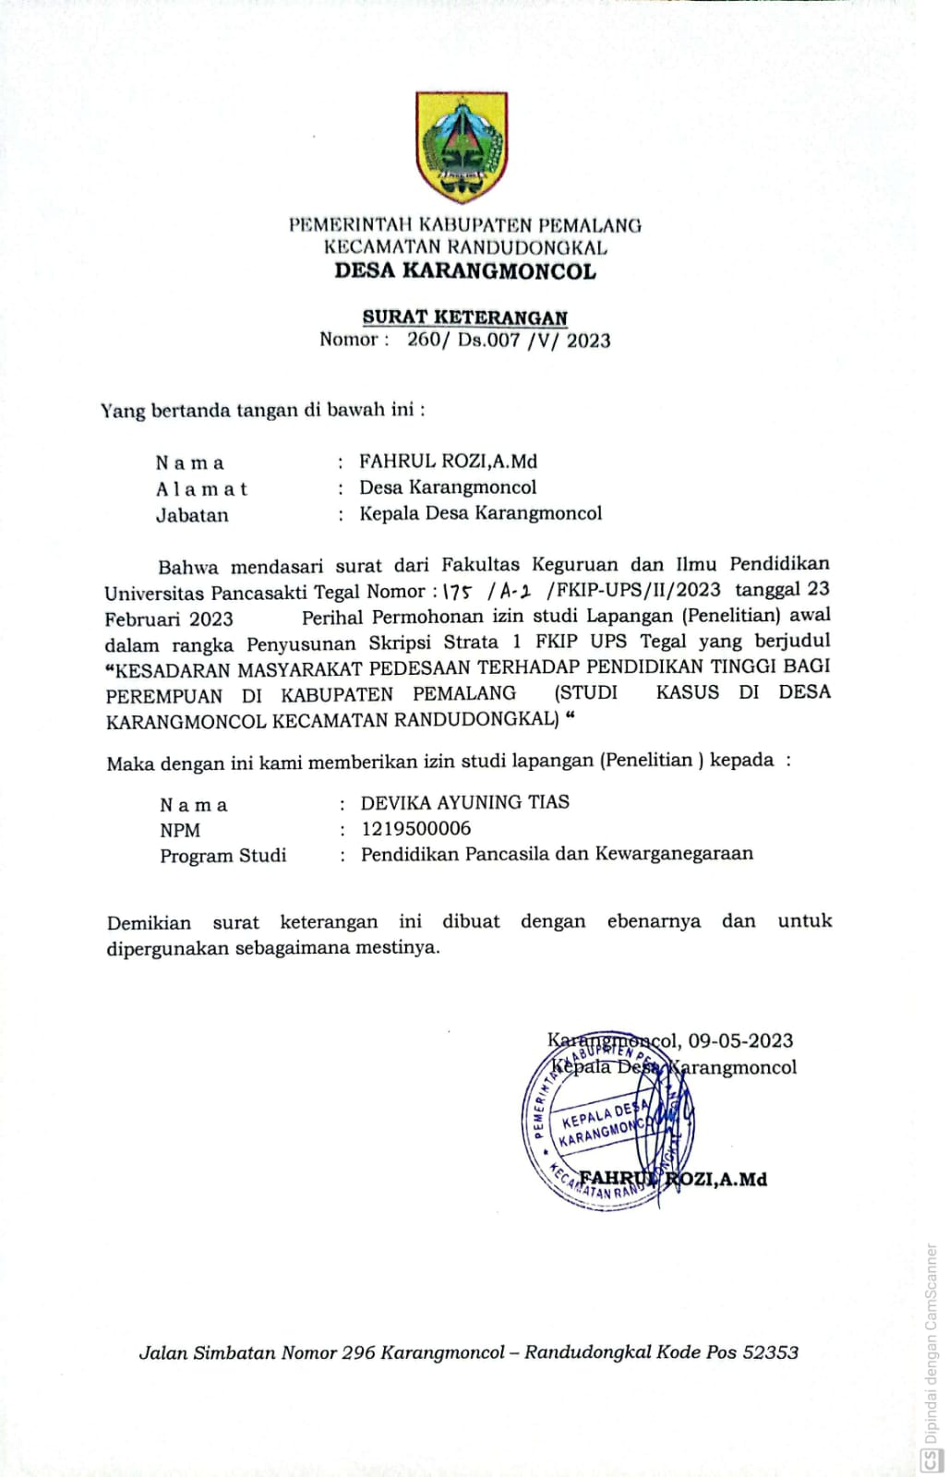
PEDOMAN OBSERVASI

No. | Variabel | Indikator | Item Observasi | Catatan Lapangan | Ket
1. | Pendidikan tinggi bagi perempuan | - Pengertian pendidikan | Lembaga pendidikan yang ada di desa Karangmoncol
 |  | - Jenis Pendidikan | Perempuan yang tamatan SD
 |  | - Tujuan pendidikan | Perempuan yang menempuh pendidikan SMP
 |  | - Definisi pendidikan tinggi | Perempuan yang tamatan SMA/SMK/MA
 |  | - Hak perempuan dalam pendidikan tinggi | Perempuan yang menempuh pendidikan tinggi
2. | Kesadaran masyarakat pedesaan | - Karakteristik masyarakat desa | Masyarakat desa karangmoncol yang memiliki pekerjaan tetap (Guru, PNS, Bidan,TNI/Polri)
 |  |  | Masyarakat desa karangmoncol yang memiliki pekerjaan tidak tetap (pedagang, buruh, petani, tukang)
 |  |  | Lembaga kemasyarakatan desa karangmoncol (karang taruna, posyandu, pengajian dll)
Status sosial ekonomi
masyarakat desa karangmoncol
 |  | 2. Kesadaran masyarakat | Pendidikan orang tua
 |  |  | Pendidikan anak
 |  |  | Status agama yang di anut masyarakat desa karangmoncol

INSTRUMEN WAWANCARA KEPALA DESA
Narasumber :
Hari/Tanggal :
Tempat :
Kode :
Umur :

No. | Variabel | Indikator | Pertanyaan
1. | Pendidikan tinggi bagi perempuan | - Pengertian pendidikan | - Apa pandangan bapak tentang pendidikan?  - Seberapa penting pendidikan menurut bapak?  - Bagaimana tingkat pendidikan masyarakat desa karangmoncol?  - Apakah masyarakat desa karangmoncol memahami pentingnya pendidikan?
 |  | - Jenis Pendidikan | - Apa jenjang pendidikan terakhir yang bapak tempuh?  - Menurut bapak jenjang pendidikan apa saja yang masyarakat karangmoncol tempuh?  - Jenis dan lembaga pendidikan apa saja yang ada di desa karangmoncol?  - Jenjang pendidikan terakhir yang paling banyak di tempuh oleh masyarakat desa karangmoncol?
 |  | - Tujuan Pendidikan | - Menurut bapak tujuan pendidikan itu untuk apa?  - Apakah bapak mengetahui tujuan orang tua menyekolahkan anak?
 |  | - Definisi Pendidikan Tinggi | - Apa pandangan bapak tentang pendidikan tinggi?  - Menurut bapak tujuan pendidikan tinggi untuk apa?  - Apakah masyarakat desa karangmoncol memahami pentingnya pendidikan tinggi?
 |  | - Hak Perempuan dalam Pendidikan Tinggi | - Menurut bapak, seberapa penting pendidikan tinggi bagi perempuan?  - Bagaimana pandangan bapak tentang perempuan yang menempuh pendidikan tinggi?
2. | Kesadaran Masyarakat Pedesaan | - Karakteristik Masyarakat Desa | - Menurut bapak desa karangmoncol itu seperti apa?  - Apa mata pencaharian masyarakat desa karangmoncol?  - Apakah ada adat istiadat yang berlaku di desa karangmoncol?  - Apakah desa karangmoncol memiliki ciri khas tersendiri yang berbeda dengan desa lain?
 |  | - Kesadaran Masyarakat | - Bagaimana tingkat perekonomian masyarakat desa karangmoncol?  - Bagaimana pandangan bapak terhadap perempuan yang tidak menempuh pendidikan tinggi?  - Faktor apa saja yang membuat perempuan di desa karangmoncol tidak menempuh pendidikan tinggi?  - Upaya apa yang dilakukan untuk menumbuhkan minat perempuan di desa karangmoncol terhadap pendidikan tinggi?  - Apakah ada dana bantuan dari pemerintah terkait dengan pendidikan di desa karangmoncol?  - Menurut bapak bagaimana pandangan masyarakat terhadap perempuan yang menempuh pendidikan tinggi?  - Agama yang dianut masyarakat desa Karangmoncol?

INSTRUMEN WAWANCARA MASYARAKAT

Narasumber :
Hari/Tanggal :
Tempat :
Kode :
Umur :
Pekerjaan :

No. | Variabel | Indikator | Pertanyaan
1. | Pendidikan tinggi bagi perempuan | - Pengertian pendidikan | - Bagaimana pandangan anda tentang pendidikan?  - Menurut anda, pentingkah pendidikan?  - Mengapa pendidikan dikatakan penting atau kurang penting?
 |  | - Jenis Pendidikan | - Apa jenjang pendidikan terakhir yang anda tempuh?  - Menurut anda, apa pendidikan terakhir yang kebanyakan masyarakat desa karangmoncol tempuh?  - Apakah anda memberikan pendidikan kepada anak diluar pendidikan formal?
 |  | - Tujuan Pendidikan | - Menurut anda tujuan pendidikan itu untuk apa?  - Apa tujuan anda menyekolahkan anak?  - Apa yang dilakukan jika anak anda tidak tercapai tujuan pendidikannya?
 |  | - Definisi Pendidikan Tinggi | - Apa yang anda ketahui tentang pendidikan tinggi?  - Menurut anda, pentingkah melanjutkan pendidikan ke perguruan tinggi?  - Mengapa pendidikan tinggi dikatakan penting atau tidak penting?
 |  | - Hak Perempuan dalam Pendidikan Tinggi | - Menurut anda, apakah pendidikan tinggi bagi perempuan itu penting?  - Menurut anda, apakah suatu keharusan perempuan melanjutkan ke perguruan tinggi?  - Apakah pendidikan tinggi diperuntukan hanya untuk laki-laki?
2. | Kesadaran Masyarakat Pedesaan | - Karakteristik Masyarakat desa | - Apakah ada dana bantuan dari pemerintah terkait dengan pendidikan?  - Apakah mata pencaharian anda?  - Apakah dari penghasilan yang anda peroleh dari sumber mata pencaharian apakah mencukupi kebutuhan pokok anda?  - Seperti apakah lingkungan desa karangmoncol?
 |  | - Kesadaran Masyarakat | - Apa pandangan anda tentang perempuan yang menempuh pendidikan tinggi?  - Faktor apa saja yang menjadi penghalang perempuan di desa karangmoncol tidak melanjutkan ke pendidikan tinggi?  - Bagaimana pendapat anda tentang perempuan yang tidak menempuh pendidikan tinggi?  - Adakah keinginan anda untuk anak melanjutkan pendidikan ke perguruan tinggi?  - Apakah anda memberikan dukungan kepada anak untuk melanjutkan ke perguruan tinggi?

INSTRUMEN WAWANCARA PEREMPUAN

Narasumber :
Hari/Tanggal :
Tempat :
Kode :
Umur :
Pekerjaan :

No. | Variabel | Indikator | Pertanyaan
1. | Pendidikan tinggi bagi perempuan | - Pengertian pendidikan | - Apa yang anda ketahui tentang pendidikan?  - Seberapa penting pendidikan menurut anda?  - Mengapa pendidikan dikatakan penting atau tidak penting?
 |  | - Jenis Pendidikan | - Apa jenjang pendidikan terakhir yang anda tempuh?  - Apa jenjang pendidikan terakhir yang kebanyakan masyarakat desa karangmoncol tempuh?  - Apakah anda menempuh pendidikan di luar pendidikan formal?
 |  | - Tujuan Pendidikan | - Apa yang anda ketahui tentang tujuan pendidikan?  - Apa tujuan anda menempuh pendidikan?
 |  | - Definisi Pendidikan Tinggi | - Apa yang anda ketahui tentang pendidikan tinggi?  - Apakah menurut anda pendidikan tinggi itu penting?  - Apakah anda mengetahui tujuan seseorang menempuh pendidikan tinggi?
 |  | - Hak Perempuan dalam Pendidikan Tinggi | - Apakah pendidikan tinggi itu penting untuk perempuan?  - Mengapa pendidikan tinggi di katakan penting atau tidak penting?  - Apakah suatu keharusan perempuan menempuh pendidikan tinggi?  - Menurut anda apakah pendidikan tinggi hanya di peruntukan untuk laki-laki?  - Adakah keinginan untuk melanjutkan ke perguruan tinggi?  - Apakah anda memiliki minat untuk melanjutkan ke perguruan tinggi?
2. | Kesadaran Masyarakat Pedesaan | - Karakteristik Masyarakat Pedesaan | - Apakah mata pencaharian masyarakat desa karangmoncol?  - Menurut anda, Seperti apakah lingkungan desa karangmoncol?
 |  | - Kesadaran Masyarakat | - Bagaimana pandangan masyarakat terhadap perempuan yang menempuh pendidikan tinggi?  - Faktor apa yang menjadi penghalang perempuan di desa karangmoncol tidak melanjutkan ke perguruan tinggi?  - Apakah orang tua anda memberikan dukungan untuk melanjutkan ke perguruan tinggi?  - Menurut anda Apakah masyarakat memahami pentingnya pendidikan tinggi?

PEDOMAN DOKUMENTASI
Dokumentasi yang akan dilakukan dalam penelitian ini berupa foto proses wawancara dengan informan dan dokumen penting untuk mengumpulkan data pendukung yang dapat memberikan gambaran tentang kesadaran masyarakat Desa Karangmoncol terhadap perempuan yang menempuh pendidikan tinggi.

No. | Item Dokumentasi | Penilaian Dokumentasi
 |  | Ada |  |  | Tidak Ada
 |  | L | KL | TL
 | Profil Desa Karangmoncol
 | Demografi Desa Karangmoncol
 | Demografi Pendidikan Masyarakat Desa Karangmoncol
 | Struktur Pemerintahan Desa Karangmoncol
 | Foto-foto yang diperoleh dari hasil penelitian

Keterangan:
L : Lengkap
KL : Kurang Lengkap
TL : Tidak Lengkap
PEDOMAN OBSERVASI

No. | Variabel | Indikator | Item Observasi | Catatan Lapangan | Ket
1. | Pendidikan tinggi bagi perempuan | - Pengertian pendidikan | Lembaga pendidikan yang ada di desa Karangmoncol | Observasi pertama dilakukan pada Kamis, 19 Januari 2023 dengan mendatangi kantor balai Desa Karangmoncol dengan mendapat hasil terdapat lembaga pendidikan PAUD, TK, SD/MI di Desa Karangmoncol.
 |  | - Jenis Pendidikan | Perempuan yang tamatan SD | Observasi kedua dilakukan pada Jum’at 20 Januari 2023 dengan mendapat hasil perempuan di Desa Karangmoncol banyak yang menempuh pendidikan di bangku SD.
 |  | - Tujuan pendidikan | Perempuan yang menempuh pendidikan SMP | Perempuan yang menempuh pendidikan di bangku SMP di Desa Karangmoncol baik dikarenakan banyak yang menempuh pendidikan di jenjang tersebut.
 |  | - Definisi pendidikan tinggi | Perempuan yang tamatan SMA/SMK/MA | Di Desa Karangmoncol banyak yang menempuh pendidikan di bangku SMA karena didunia pekerjaan minimal harus memiliki ijazah tamat SMA.
 |  | - Hak perempuan dalam pendidikan tinggi | Perempuan yang menempuh pendidikan tinggi | Di Desa Karangmoncol peneliti melihat sedikit perempuan yang menempuh pendidikan di perguruan tinggi.
2. | Kesadaran masyarakat pedesaan | - Karakteristik masyarakat desa | Masyarakat desa karangmoncol yang memiliki pekerjaan tetap (Guru, PNS, Bidan,TNI/Polri) | Observasi yang ketiga pada Sabtu, 21 Januari 2023 peneliti mengobservasi untuk pekerjaan masyarakatnya sedikit yang memiliki pekerjaan tetap.
 |  |  | Masyarakat desa karangmoncol yang memiliki pekerjaan tidak tetap (pedagang, buruh, petani, tukang) | Peneliti mengobservasi mata pencaharian kebayakan masyarakat Desa Karangmoncol adalah sebagai pedagang dan buruh.
 |  |  | Lembaga kemasyarakatan desa karangmoncol (karang taruna, posyandu, pengajian dll) | Obeervasi yang keempat dilakukan pada Minggu 22 Januari 2023 mengenai lembaga kemasyarakatan yang ada di Desa Karangmoncol seperti karang taruna, posyandu, PKK, pengajian dan kegiatan lainnya seperti desa yang lain.
 |  |  | Status sosial ekonomi  masyarakat desa karangmoncol | Status sosial ekonomi di Desa Karangmoncol tergolong kurang baik karena melihat dari mata pencaharian kebanyakan masyarakatnya.
 |  | 2. Kesadaran masyarakat | Pendidikan orang tua | Observasi yang terakhir pada Senin, 23 Januari 2023 peneliti mengamati pendidikan masyarakat Desa Karangmoncol kurang baik karena pendidikan terskhir yang ditempuh cenderung hanya tamat SD.
 |  |  | Pendidikan anak | Untuk pendidikan anak di Desa Karangmoncol cukup baik seiring dengan berkembangnya jaman banyak yang mulai menyadari pentingnya pendidikan oleh karena itu banyak anak yang tamatan SMA.
 |  |  | Status agama yang di anut masyarakat desa karangmoncol | Observasi yang peneliti lakukan selanjutnya tentang status agama yang dianut oleh masyarakat Desa Karangmoncol mayoritas memeluk agama islam dengan tersedianya tempat beribadah mushola dan masjid yang ada di desa, hanya saja ada perbedaan ormas yang diikuti masyarakatnya yaitu NU dan Muhammadiyah.

INSTRUMEN WAWANCARA KEPALA DESA
Narasumber : Fahrul Rozi, A.Md
Hari/Tanggal : Kamis, 30 Maret 2023
Tempat : RT08/RW03 Dukuh Lor
Kode : i1
Umur : 45thn
Jenis Kelamin : Laki-laki

No. | Variabel | Indikator | Pertanyaan | Jawaban
1. | Pendidikan tinggi bagi perempuan | - Pengertian pendidikan | - Apa pandangan bapak tentang pendidikan? | Pendidikan adalah modal untuk kita hidup karena di jaman sekarang itu sangat penting apalagi kita tahu mulai penetapan wajib belajar 9 tahun ini tentunya pemerintah sangat mementingkan pendidikan kaitannya untuk merubah pola hidup masyarakat karena pendidikan merupakan salah satu tujuan dalam mencerdaskan kehidupan bangsa.
 |  |  | - Seberapa penting pendidikan menurut bapak? | Sangat sangat penting karena pendidikan ini bagian dari program pemerintah minimal masyarakat memiliki pendidikan dasar,
 |  |  | - Bagaimana tingkat pendidikan masyarakat desa karangmoncol? | Tingkat pendidikan di desa karangmoncol seiring berjalannya waktu itu juga semakin bagus nyatanya di hampir setiap rt mungkin sudah banyak di temukan sarjana.
 |  |  | - Apakah masyarakat desa karangmoncol memahami pentingnya pendidikan? | Kalau cerita tentang memahami pasti mereka memahami karena pada kenyataannya hampir setiap orang tua di desa karangmoncol tetap mengutamakan pendidikan
 |  | - Jenis Pendidikan | - Apa jenjang pendidikan terakhir yang bapak tempuh? | D3,
 |  |  | - Menurut bapak jenjang pendidikan apa saja yang masyarakat karangmoncol tempuh? | Secara umum tingkat SMA tapi mulai tahun ini juga banyak anak-anak yang kuliah
 |  |  | - Jenis dan lembaga pendidikan apa saja yang ada di desa karangmoncol? | PAUD, TK, SD, MI, Madrasah
 |  |  | - Jenjang pendidikan terakhir yang paling banyak di tempuh oleh masyarakat desa karangmoncol? | SMA untuk tahun-tahun ini, walaupun masih ada yang putus sekolah.
 |  | - Tujuan Pendidikan | - Menurut bapak tujuan pendidikan itu untuk apa? | Tujuan pendidikan yang pertama adalah paling utama menurut saja adalah merubah pola pikir seseorang, karena bisa di lihat seseorang yang memiliki pendidikan tinggi pola pikirnya akan luas walaupun kembali lagi ke manusia itu sendiri.
 |  |  | - Apakah bapak mengetahui tujuan orang tua menyekolahkan anak? | Kalau secara umum tujuan orang tua menyekolahkan anak tentunya orang tua itu mengharapkan untuk kehidupan yang lebih baik karena jenjang pendidikan yang diharapkan orang tua itu anak ini bisa mendapatkan pekerjaan yang lebih baik.
 |  | - Definisi Pendidikan Tinggi | - Apa pandangan bapak tentang pendidikan tinggi? | Kalau menurut pandangan saya pendidikan tinggi sangat penting karena di jaman sekarang kenyataannya yang dari desa ini yang paling banyak urbanisasi dari desa ke kota itu kalo di saring-saring itu kebanyakan masalah pendidikan itu juga yang mendasari kenapa pendidikan tinggi itu sangat penting karena kita masing-masing individu tidak tahu yang akan di hadapi ke depannya itu seperti apa tapi paling tidak di era sekarang pendidikan tinggi sangat penting
 |  |  | - Menurut bapak tujuan pendidikan tinggi untuk apa? | Untuk masa depan dengan harapan mendapat pekerjaan yang lebih baik dan merubah pola pikir.
 |  |  | - Apakah masyarakat desa karangmoncol memahami pentingnya pendidikan tinggi? | Kalau sekarang di desa karangmoncol ini sudah di samakan antara laki-laki dan perempuan kaitannya dengan pendidikan asal orang tuanya mampu bahkan yang tidak mampupun akan mengusahakan anaknya sekolah yang lebih tinggi
 |  | - Hak Perempuan dalam Pendidikan Tinggi | - Menurut bapak, seberapa penting pendidikan tinggi bagi perempuan? | Pendidikan tinggi untuk perempuan sangat penting sudah di perjuangkan oleh raden ajeng kartini tentang emansipasi perempuan apalagi dijaman sekarang itu dianggap sama perihal pekerjaan itu di samakan antara laki-laki dan perempuan
 |  |  | - Bagaimana pandangan bapak tentang perempuan yang menempuh pendidikan tinggi? | Kalau secara pribadi kepada perempuan yang berpendidikan tinggi sangat respect tentunya mereka di dalam pengelolaan keluargapun mereka akan lebih mengedepankan pendidikan anak, karena perempuan nantinya akan menjadi seorang ibu.
2. | Kesadaran Masyarakat Pedesaan | - Karakteristik Masyarakat Desa | - Menurut bapak desa karangmoncol itu seperti apa? | desa ini di tempatkan di geografis yang berdampingan dengan kecamatan randudongkal yang satu sisinya juga tentunya masyarakat kita pola pikirnya ataupun apa-apa yang dilakukan sudah mulai mengarah ke modernisasi
 |  |  | - Apa mata pencaharian masyarakat desa karangmoncol? | Kalau mata pencaharian sekarang itu petani, pedagang, buruh, wiraswasta paling banyak yang berdampingan dengan pasar yang menjadi sentra bisnis
 |  |  | - Apakah ada adat istiadat yang berlaku di desa karangmoncol? | adat istiadatnya sama dengan desa lain.
 |  |  | - Apakah desa karangmoncol memiliki ciri khas tersendiri yang berbeda dengan desa lain? | Tidak ada.
 |  | - Kesadaran Masyarakat | - Bagaimana tingkat perekonomian masyarakat desa karangmoncol? | Secara pertumbuhan kalau kita melihat data basis kemiskinan itu juga sebenarnya paling banyak di tingkat kemiskinan tpi secara kenyataan itu juga posisi masyarakat sekarang mulai membaik melihat dari jumlah rumah yang tidak layak huni mulai sedikit.
 |  |  | - Bagaimana pandangan bapak terhadap perempuan yang tidak menempuh pendidikan tinggi? | Mungkin belum di berikan kesempatan untuk melanjutkan pendidikan tinggi itu mungkin kaitannya dengan faktor ekonomi
 |  |  | - Faktor apa saja yang membuat perempuan di desa karangmoncol tidak menempuh pendidikan tinggi? | Faktor yang dominan itu di masalah ekonomi, dan juga genderisasi karena seringkali orang tua mengedepankan pendidikan tinggi kepada yang anak laki-laki.karena pada pandangan orang tua anak laki-laki akan menjadi kepala keluarga
 |  |  | - Upaya apa yang dilakukan untuk menumbuhkan minat perempuan di desa karangmoncol terhadap pendidikan tinggi? | Lewat kegiatan karang taruna kita mencoba mengantisipasi dengan mengawali dengan anak-anak yang putus sekolah,  Program unicef di kab. Pemalang desa karangmoncol salah satu yang ditunjuk, program ini melibatkan anak-anak perempuan harapannya memicu minat mereka untuk melanjutkan ke perguruan tinggi
 |  |  | - Apakah ada dana bantuan dari pemerintah terkait dengan pendidikan di desa karangmoncol? | Kalau bantuan pendidikan dari pemerintah ada itu pkh, Kip menerima secara pribadi
 |  |  | - Menurut bapak bagaimana pandangan masyarakat terhadap perempuan yang menempuh pendidikan tinggi?  - Agama yang dianut masyarakat desa Karangmoncol? | Pandangan masyarakat sekarang sudah berubah kalau dulu ketika perempuan yang pendidikan tinggi, apasi nanti perempuan akan di dapur, kasur, sumur tapi seiring berjalannya waktu ada perempuan yang berpendidikan tinggi kerjaanya mapan itu juga bisa merubah pandangan masyarakat, mereka berharap untuk anaknya melanjutkan ke perguruan tinggi. Mayoritas agama islam, dan untuk tempat ibadah hanya ada masjid dan mushola, hanya ada dua ormas NU dan muhammadiyah.

INSTRUMEN WAWANCARA MASYARAKAT

Narasumber : Rikhatun
Hari/Tanggal : Sabtu, 1 April 2023
Tempat : RT12/RW04 Dukuh Simbatan Barat
Kode : i2
Umur : 48thn
Pekerjaan : Pedagang
Jenis Kelamin : Perempuan

No. | Variabel | Indikator | Pertanyaan | Jawaban
1. | Pendidikan tinggi bagi perempuan | - Pengertian pendidikan | - Bagaimana pandangan anda tentang pendidikan? | Pendidikan adalah tempat menuntut ilmu.
 |  |  | - Menurut anda, pentingkah pendidikan? | Penting
 |  |  | - Mengapa pendidikan di katakan penting atau kurang penting? | Karena untuk masa depan
 |  | - Jenis pendidikan | - Apa jenjang pendidikan terakhir yang anda tempuh? | SD
 |  |  | - Menurut anda, apa pendidikan terakhir yang kebanyakan masyarakat desa karangmoncol tempuh? | Kebanyakan SD
 |  |  | - Apakah anda memberikan pendidikan kepada anak diluar pendidikan formal? | Memberikan yaitu pendidikan madrasah
 |  | - Tujuan pendidikan | - Menurut anda tujuan pendidikan itu untuk apa? | Untuk mencapai masa depan
 |  |  | - Apa tujuan anda menyekolahkan anak? | Untuk mencari pengalaman di bidang ilmu
 |  |  | - Apa yang dilakukan jika anak anda tidak tercapai tujuan pendidikannya? | Dengan mencari usaha
 |  | - Definisi pendidikan tinggi | - Apa pandangan anda tentang pendidikan tinggi? | Pendidikan tinggi itu kuliah
 |  |  | - Menurut anda, pentingkah melanjutkan pendidikan ke perguruan tinggi? | Penting bagi yang mempunyai biaya
 |  |  | - Mengapa pendidikan tinggi di katakan penting atau tidak penting? | Bagi yang punya biaya penting bagi yang tidak punya biaya tidak penting
 |  | - Hak Perempuan dalam Pendidikan Tinggi | - Menurut anda apakah pendidikan tinggi bagi perempuan itu penting? | Tidak penting, karena membuang-buang waktu dan biaya
 |  |  | - Menurut anda apakah suatu keharusan perempuan melanjutkan ke perguruan tinggi? | Tidak harus
 |  |  | - Apakah pendidikan tinggi hanya di peruntukan untuk laki-laki? | Iyaa, karena laki-laki nantinya akan menjadi tulang punggung keluarga
2. | Kesadaran Masyarakat Pedesaan | - Karakteristik Masyarakat Desa | - Menurut anda seperti apakah lingkungan desa karangmoncol? | Sama seperti desa pada umumnya.
 |  |  | - Apakah mata pencaharian anda? | Pedagang
 |  |  | - Apakah ada bantuan dana dari pemerintah terkait dengan pendidikan? | Ada, Namun tidak semua mendapat
 |  |  | - Apakah dari pengahasilan anda apakah mencukupi kebutuhan pokok anda? | Mencukupi
 |  | - Kesadaran Masyarakat | - Adakah keinginan anda untuk anak melanjutkan ke perguruan tinggi? | Tidak ada
 |  |  | - Apakah anda memberikan dukungan kepada anak untuk melanjutkan ke perguruan tinggi? | Tidak mendukung
 |  |  | - Faktor apa yang menjadi penghalang perempuan di desa karangmoncol tidak melajutkan ke perguruan tinggi? | Biaya / ekonomi
 |  |  | - Apa pandangan anda tentang perempuan yang menempuh pendidikan tinggi? | Pendidikan tinggi untuk perempuan buang-buang waktu dan buang-buang uang lebih baik uangnya untuk membuka usaha sendiri untuk masa depan
 |  |  | - Apa pandangan anda tentang perempuan yang tidak menempuh pendidikan tinggi? | Sudah kodratnya perempuan akan menjadi ibu rumah tangga jadi tidak perlu melanjutkan ke perguruan tinggi

INSTRUMEN WAWANCARA MASYARAKAT

Narasumber : Tarisah
Hari/Tanggal : Minggu, 2 April 2023
Tempat : RT12/RW04 Dukuh Simbatan Barat
Kode : i3
Umur : 44thn
Pekerjaan : Pedagang
Jenis Kelamin : Perempuan

No. | Variabel | Indikator | Pertanyaan | Jawaban
1. | Pendidikan tinggi bagi perempuan | - Pengertian pendidikan | - Bagaimana pandangan anda tentang pendidikan? | Pendidikan adalah sekolah tempat untuk menuntut ilmu
 |  |  | - Menurut anda, pentingkah pendidikan? | Sangat penting
 |  |  | - Mengapa pendidikan di katakan penting atau kurang penting? | Karena untuk masa depan
 |  | - Jenis pendidikan | - Apa jenjang pendidikan terakhir yang anda tempuh? | SD
 |  |  | - Menurut anda, apa pendidikan terakhir yang kebanyakan masyarakat desa karangmoncol tempuh? | SD untuk yang dulu-dulu, untuk yang sekarang atau semakin kesini banyak yang tamatan SMA
 |  |  | - Apakah anda memberikan pendidikan kepada anak diluar pendidikan formal? | Memberikan, yaitu pendidikan agama seperti sekolah madrasah
 |  | - Tujuan pendidikan | - Menurut anda tujuan pendidikan itu untuk apa? | Untuk memperoleh ilmu
 |  |  | - Apa tujuan anda menyekolahkan anak? | Supaya pintar dan untuk masa depan
 |  |  | - Apa yang dilakukan jika anak anda tidak tercapai tujuan pendidikannya? | Berusaha semaksimal mungkin
 |  | - Definisi pendidikan tinggi | - Apa pandangan anda tentang pendidikan tinggi? | Pendidikan tinggi itu kuliah
 |  |  | - Menurut anda, pentingkah melanjutkan pendidikan ke perguruan tinggi? | Penting
 |  |  | - Mengapa pendidikan tinggi di katakan penting atau tidak penting? | Karena untuk mendapatkan pekerjaan yang layak
 |  | - Hak Perempuan dalam Pendidikan Tinggi | - Menurut anda apakah pendidikan tinggi bagi perempuan itu penting? | sangat penting
 |  |  | - Menurut anda apakah suatu keharusan perempuan melanjutkan ke perguruan tinggi? | Harus, karena pendidikan tinggi tidak ditujukan untuk laki-laki saja
 |  |  | - Apakah pendidikan tinggi hanya di peruntukan untuk laki-laki? | Tidak, untuk perempuan juga penting
2. | Kesadaran Masyarakat Pedesaan | - Karakteristik Masyarakat desa | - Menurut anda seperti apakah lingkungan desa karangmoncol? | Sama seperti desa lain
 |  |  | - Apakah mata pencaharian anda? | Pedagang
 |  |  | - Apakah ada bantuan dana dari pemerintah terkait dengan pendidikan? | Ada, dan kebetulan anak mendapat bantuan tersebut
 |  |  | - Apakah dari pengahasilan anda apakah mencukupi kebutuhan pokok anda? | Cukup hanya untuk makan sehari-hari
 |  | - Kesadaran Masyarakat | - Adakah keinginan anda untuk anak melanjutkan ke perguruan tinggi? | Ada, karena untuk mendukung cita-cita anak
 |  |  | - Apakah anda memberikan dukungan kepada anak untuk melanjutkan ke perguruan tinggi? | Yaa mendukung, supaya menjadi orang sukses kedepannya.
 |  |  | - Faktor apa yang menjadi penghalang perempuan di desa karangmoncol tidak melajutkan ke perguruan tinggi? | Keuangan atau ekonomi
 |  |  | - Apa pandangan anda tentang perempuan yang menempuh pendidikan tinggi? | Hebat perempuan yang pendidikannya tinggi, orang itu hebat
 |  |  | - Apa pandangan anda tentang perempuan yang tidak menempuh pendidikan tinggi? | Sangat disayangkan karena tidak mendapat kesempatan untuk melanjutkan ke pendidikan yang lebih tinggi

INSTRUMEN WAWANCARA MASYARAKAT

Narasumber : Siti Rohana
Hari/Tanggal : Senin, 3 April 2023
Tempat : RT13/RW04 Dukuh Simbatan Tengah
Kode : i4
Umur : 48Thn
Pekerjaan : Ibu Rumah Tangga

No. | Variabel | Indikator | Pertanyaan | Jawaban
1. | Pendidikan tinggi bagi perempuan | - Pengertian pendidikan | - Bagaimana pandangan anda tentang pendidikan? | Pendidikan ya sekolah
 |  |  | - Menurut anda, pentingkah pendidikan? | Penting
 |  |  | - Mengapa pendidikan di katakan penting atau kurang penting? | Untuk memperoleh ilmu dan menjadi pintar
 |  | - Jenis pendidikan | - Apa jenjang pendidikan terakhir yang anda tempuh? | SD
 |  |  | - Menurut anda, apa pendidikan terakhir yang kebanyakan masyarakat desa karangmoncol tempuh? | SD
 |  |  | - Apakah anda memberikan pendidikan kepada anak diluar pendidikan formal? | Tidak, hanya pendidikan di sekolah saja
 |  | - Tujuan pendidikan | - Menurut anda tujuan pendidikan itu untuk apa? | Untuk mendapat ilmu dan mendapat ijazah
 |  |  | - Apa tujuan anda menyekolahkan anak? | Untuk menjadi pintar dan untuk masa depan
 |  |  | - Apa yang dilakukan jika anak anda tidak tercapai tujuan pendidikannya? | Tetap mendukung keinginan anak
 |  | - Definisi pendidikan tinggi | - Apa pandangan anda tentang pendidikan tinggi? | Kuliah
 |  |  | - Menurut anda, pentingkah melanjutkan pendidikan ke perguruan tinggi? | Tidak penting
 |  |  | - Mengapa pendidikan tinggi di katakan penting atau tidak penting? | karena sukses tidak harus dengan kuliah masih ada jalan lain
 |  | - Hak Perempuan dalam Pendidikan Tinggi | - Menurut anda apakah pendidikan tinggi bagi perempuan itu penting? | Tidak penting, karena perempuan akan menjadi ibu rumah tangga
 |  |  | - Menurut anda apakah suatu keharusan perempuan melanjutkan ke perguruan tinggi? | Tidak harus
 |  |  | - Apakah pendidikan tinggi hanya di peruntukan untuk laki-laki? | Bisa jadi, karena untuk laki-laki nantinya akan menjadi tulang punggung keluarga
2. | Kesadaran Masyarakat Pedesaan | - Karakteristik Masyarakat desa | - Menurut anda seperti apakah lingkungan desa karangmoncol? | Sama seperti desa pada umumnya
 |  |  | - Apakah mata pencaharian anda? | Tidak bekerja hanya menjadi ibu rumah tangga
 |  |  | - Apakah ada bantuan dana dari pemerintah terkait dengan pendidikan? | Ada, namun saya tidak memperoleh
 |  |  | - Apakah dari pengahasilan anda apakah mencukupi kebutuhan pokok anda? | Cukup hanya untuk makan dan kebutuhan sehari-hari
 |  | - Kesadaran Masyarakat | - Adakah keinginan anda untuk anak melanjutkan ke perguruan tinggi? | Tidak ada
 |  |  | - Apakah anda memberikan dukungan kepada anak untuk melanjutkan ke perguruan tinggi? | Tidak mendukung, karena tidak memiliki biaya
 |  |  | - Faktor apa yang menjadi penghalang perempuan di desa karangmoncol tidak melajutkan ke perguruan tinggi? | Ekonomi dan usia
 |  |  | - Apa pandangan anda tentang perempuan yang menempuh pendidikan tinggi? | Bagus untuk yang mampu.
 |  |  | - Apa pandangan anda tentang perempuan yang tidak menempuh pendidikan tinggi? | Setelah lulus sekolah biasanya bisa bekerja
INSTRUMEN WAWANCARA MASYARAKAT

Narasumber : Suimah
Hari/Tanggal : Selasa, 4 April 2023
Tempat : RT03/RW01 Krajan
Kode : i5
Umur : 55thn
Pekerjaan : Pedagang
Jenis Kelamin : Perempuan

No. | Variabel | Indikator | Pertanyaan | Jawaban
1. | Pendidikan tinggi bagi perempuan | - Pengertian pendidikan | - Bagaimana pandangan anda tentang pendidikan? | Pendidikan itu sekolah
 |  |  | - Menurut anda, pentingkah pendidikan? | Penting
 |  |  | - Mengapa pendidikan di katakan penting atau kurang penting? | Karena untuk masa depan
 |  | - Jenis pendidikan | - Apa jenjang pendidikan terakhir yang anda tempuh? | SD
 |  |  | - Menurut anda, apa pendidikan terakhir yang kebanyakan masyarakat desa karangmoncol tempuh? | SD
 |  |  | - Apakah anda memberikan pendidikan kepada anak diluar pendidikan formal? | Tidak, hanya sekolah seperti biasa
 |  | - Tujuan pendidikan | - Menurut anda tujuan pendidikan itu untuk apa? | Untuk masa depan dan memperoleh ijazah
 |  |  | - Apa tujuan anda menyekolahkan anak? | Untuk mendapat ilmu dan untuk menjadi anak yang terdidik
 |  |  | - Apa yang dilakukan jika anak anda tidak tercapai tujuan pendidikannya? | Tetap berusaha, yang terpenting sekolah
 |  | - Definisi pendidikan tinggi | - Apa pandangan anda tentang pendidikan tinggi? | Pendidikan tinggi itu Kuliah
 |  |  | - Menurut anda, pentingkah melanjutkan pendidikan ke perguruan tinggi? | penting
 |  |  | - Mengapa pendidikan tinggi di katakan penting atau tidak penting? | Karena untuk mencari pekerjaan gampang tidak susah
 |  | - Hak Perempuan dalam Pendidikan Tinggi | - Menurut anda apakah pendidikan tinggi bagi perempuan itu penting? | Tidak penting
 |  |  | - Menurut anda apakah suatu keharusan perempuan melanjutkan ke perguruan tinggi? | Tidak harus
 |  |  | - Apakah pendidikan tinggi hanya di peruntukan untuk laki-laki? | Iyaa, karena laki-laki yang harusnya bekerja
2. | Kesadaran Masyarakat Pedesaan | - Karakteristik Masyarakat desa | - Menurut anda seperti apakah lingkungan desa karangmoncol? | Seperti desa pada umumnya
 |  |  | - Apakah mata pencaharian anda? | Pedagang
 |  |  | - Apakah ada bantuan dana dari pemerintah terkait dengan pendidikan? | Ada, biasanya lewat sekolah yaitu KIP
 |  |  | - Apakah dari pengahasilan anda apakah mencukupi kebutuhan pokok anda? | Cukup, untuk sehari-hari
 |  | - Kesadaran Masyarakat | - Adakah keinginan anda untuk anak melanjutkan ke perguruan tinggi? | Tidak ada
 |  |  | - Apakah anda memberikan dukungan kepada anak untuk melanjutkan ke perguruan tinggi? | Tidak mendukung
 |  |  | - Faktor apa yang menjadi penghalang perempuan di desa karangmoncol tidak melajutkan ke perguruan tinggi? | Ekonomi, tidak adanya minat karena lebih memilih untuk bekerja
 |  |  | - Apa pandangan anda tentang perempuan yang menempuh pendidikan tinggi? | bagus bagi yang memiliki biaya, namun pendidikan tinggi dirasa sia-sia karena perempuan nantinya hanya dirumah mengurus rumah tangga kodratnya di dapur dan seringkali perempuan yang menempuh pendidikan tinggi ilmunya hanya untuk dirinya sendiri tidak di bagikan untuk masyarakat
 |  |  | - Apa pandangan anda tentang perempuan yang tidak menempuh pendidikan tinggi? | Perempuan nantinya akan menjadi ibu rumah tangga jadi kuliah tidak terlalu penting

INSTRUMEN WAWANCARA MASYARAKAT

Narasumber : Istianah
Hari/Tanggal : Rabu, 5 April 2023
Tempat : RT08/RW02 Dukuh Bogo
Kode : i6
Umur : 45thn
Pekerjaan : Ibu Rumah Tangga
Jenis Kelamin : Perempuan

No. | Variabel | Indikator | Pertanyaan | Jawaban
1. | Pendidikan tinggi bagi perempuan | - Pengertian pendidikan | - Bagaimana pandangan anda tentang pendidikan? | Pendidikan itu sekolah
 |  |  | - Menurut anda, pentingkah pendidikan? | Pendidikan sangat penting
 |  |  | - Mengapa pendidikan di katakana penting atau kurang penting? | Karena dalam pendidikan akan terbentuk strata sosial di masyarakat
 |  | - Jenis pendidikan | - Apa jenjang pendidikan terakhir yang anda tempuh? | SD
 |  |  | - Menurut anda, apa pendidikan terakhir yang kebanyakan masyarakat desa karangmoncol tempuh? | SMA, untuk saat ini banyak yang menempuh pendidikan minimal sampai SMA karena sesuai program yang ada dipemerintah
 |  |  | - Apakah anda memberikan pendidikan kepada anak diluar pendidikan formal? | Iyaa, yaitu sekolah madrasah
 |  | - Tujuan pendidikan | - Menurut anda tujuan pendidikan itu untuk apa? | Membentuk seseorang menjadi baik dan memiliki ilmu pengetahuan yang cukup untuk masa depan
 |  |  | - Apa tujuan anda menyekolahkan anak? | Agar anak mampu beradaptasi dengan lingkungan dan memenuhi kebutuhan dirinya tentang ilmu
 |  |  | - Apa yang dilakukan jika anak anda tidak tercapai tujuan pendidikannya? | Paling tidak sudah memiliki dasar-dasar pendidikan
 |  | - Definisi pendidikan tinggi | - Apa pandangan anda tentang pendidikan tinggi? | Jenjang pendidikan yang ditempuh setelah orang lulus dari SMA
 |  |  | - Menurut anda, pentingkah melanjutkan pendidikan ke perguruan tinggi? | Sangat penting
 |  |  | - Mengapa pendidikan tinggi di katakan penting atau tidak penting? | Karena untuk pengalaman da nada pepatah carilah ilmu sebanyak-banyaknya
 |  | - Hak Perempuan dalam Pendidikan Tinggi | - Menurut anda apakah pendidikan tinggi bagi perempuan itu penting? | Penting
 |  |  | - Menurut anda apakah suatu keharusan perempuan melanjutkan ke perguruan tinggi? | Harus, karena di jaman sekarang pendidikan tinggi tidak hanya untuk laki-laki, perempuan juga karena nantinya akan menjadi seorang ibu yang mendidik anak
 |  |  | - Apakah pendidikan tinggi hanya di peruntukan untuk laki-laki? | Tidak hanya untuk laki-laki
2. | Kesadaran Masyarakat Pedesaan | - Karakteristik Masyarakat desa | - Menurut anda seperti apakah lingkungan desa karangmoncol? | Masyarakatnya bergotong royong dan ramah
 |  |  | - Apakah mata pencaharian anda? | Pedagang
 |  |  | - Apakah ada bantuan dana dari pemerintah terkait dengan pendidikan? | Ada, dan kebetulan saya memperoleh saat anak saya menempuh pendidikan di sekolah
 |  |  | - Apakah dari pengahasilan anda apakah mencukupi kebutuhan pokok anda? | Cukup untuk sehari-hari
 |  | - Kesadaran Masyarakat | - Adakah keinginan anda untuk anak melanjutkan ke perguruan tinggi? | Ada
 |  |  | - Apakah anda memberikan dukungan kepada anak untuk melanjutkan ke perguruan tinggi? | Mendukung, karena pendidikan untuk perempuan penting
 |  |  | - Faktor apa yang menjadi penghalang perempuan di desa karangmoncol tidak melajutkan ke perguruan tinggi? | Ekonomi, masyarakat seringkali tidak mempunyai biaya untuk melanjutkan pendidikan anaknya ke perguruan tinggi,
 |  |  | - Apa pandangan anda tentang perempuan yang menempuh pendidikan tinggi? | Bagus, Karena dengan perempuan berpendidikan tinggi bangsa bisa terangkat atau Negara bisa maju
 |  |  | - Apa pandangan anda tentang perempuan yang tidak menempuh pendidikan tinggi? | Sangat di sayangkan tidak bisa lanjut dan banyak yang lebih memilih bekerja

INSTRUMEN WAWANCARA MASYARAKAT

Narasumber : Pujiatun
Hari/Tanggal : Kamis, 6 April 2023
Tempat : RT12/RW04 Dukuh Simbatan Barat
Kode : i7
Umur : 35thn
Pekerjaan : Pedagang
Jenis Kelamin : Perempuan

No. | Variabel | Indikator | Pertanyaan | Jawaban
1. | Pendidikan tinggi bagi perempuan | - Pengertian pendidikan | - Bagaimana pandangan anda tentang pendidikan? | Pendikan adalah dasar pelajaran dari anak-anak sampai dewasa
 |  |  | - Menurut anda, pentingkah pendidikan? | Pendidikan itu penting banget
 |  |  | - Mengapa pendidikan di katakan penting atau kurang penting? | Karena untuk mendapat ijazah
 |  | - Jenis pendidikan | - Apa jenjang pendidikan terakhir yang anda tempuh? | SD
 |  |  | - Menurut anda, apa pendidikan terakhir yang kebanyakan masyarakat desa karangmoncol tempuh? | SMA seiring berjalannya waktu
 |  |  | - Apakah anda memberikan pendidikan kepada anak diluar pendidikan formal? | Iya , madrasah
 |  | - Tujuan pendidikan | - Menurut anda tujuan pendidikan itu untuk apa? | Untuk masa depan
 |  |  | - Apa tujuan anda menyekolahkan anak? | Untuk mendapat pekerjaan yang layak
 |  |  | - Apa yang dilakukan jika anak anda tidak tercapai tujuan pendidikannya? | Tetap berusaha
 |  | - Definisi pendidikan tinggi | - Apa pandangan anda tentang pendidikan tinggi? | Pendidikan tinggi ya kuliah
 |  |  | - Menurut anda, pentingkah melanjutkan pendidikan ke perguruan tinggi? | Penting
 |  |  | - Mengapa pendidikan tinggi di katakan penting atau tidak penting? | Karena untuk masa depan dan mudah untuk memperoleh pekerjaan
 |  | - Hak Perempuan dalam Pendidikan Tinggi | - Menurut anda apakah pendidikan tinggi bagi perempuan itu penting? | Penting
 |  |  | - Menurut anda apakah suatu keharusan perempuan melanjutkan ke perguruan tinggi? | Harus, karena di jaman sekarang semua setara baik di pekerjaan, maupun sosial
 |  |  | - Apakah pendidikan tinggi hanya di peruntukan untuk laki-laki? | Tidak hanya untuk laki-laki
2. | Kesadaran Masyarakat Pedesaan | - Karakteristik Masyarakat desa | - Menurut anda seperti apakah lingkungan desa karangmoncol? | Lingkungan desanya cukup baik
 |  |  | - Apakah mata pencaharian anda? | Pedagang
 |  |  | - Apakah ada bantuan dana dari pemerintah terkait dengan pendidikan? | Ada yaitu KIP
 |  |  | - Apakah dari pengahasilan anda apakah mencukupi kebutuhan pokok anda? | Cukup hanya untuk makan kebutuhan anak sekolah
 |  | - Kesadaran Masyarakat | - Adakah keinginan anda untuk anak melanjutkan ke perguruan tinggi? | Ada keinginan tapi sepertinya tidak ada biaya
 |  |  | - Apakah anda memberikan dukungan kepada anak untuk melanjutkan ke perguruan tinggi? | Insya Allah mendukung
 |  |  | - Faktor apa yang menjadi penghalang perempuan di desa karangmoncol tidak melajutkan ke perguruan tinggi? | Ekonomi, tidak bisa mencukupi
 |  |  | - Apa pandangan anda tentang perempuan yang menempuh pendidikan tinggi? | Pendidikan tinggi untuk perempuan bagus karena jaman sekarang itu setara dengan laki-laki
 |  |  | - Apa pandangan anda tentang perempuan yang tidak menempuh pendidikan tinggi? | Di sayangkan tidak memiliki kesempatan untuk melanjutkan ke perguruan tinggi, tapi biasanya setelah lulus SMA kerja

INSTRUMEN WAWANCARA PEREMPUAN

Narasumber : Isna Safitri
Hari/Tanggal : Sabtu, 1 April 2023
Tempat : Rt.12/Rw.04 Dukuh Simbatan Barat
Kode : i8
Pekerjaan : Karyawan
Umur : 22thn

No. | Variabel | Indikator | Pertanyaan | Jawaban
1. | Pendidikan tinggi bagi perempuan | - Pengertian pendidikan | - Apa yang anda ketahui tentang pendidikan? | Pendidikan itu sistem yang membangun pemikiran seseorang dari yang tidak tahu menjadi tahu
 |  |  | - Seberapa penting pendidikan menurut anda? | Penting sekali
 |  |  | - Mengapa pendidikan dikatakan penting atau tidak penting? | Karena untuk membangun pemikiran dan potensi diri untuk menjadi lebih baik
 |  | - Jenis Pendidikan | - Apa jenjang pendidikan terakhir yang anda tempuh? | SMK
 |  |  | - Apa jenjang pendidikan terakhir yang kebanyakan masyarakat desa karangmoncol tempuh? | SMA, untuk yang muda-muda atau kelahiran 2000 sedangkan untuk masyarakat yang seusia di bawah 2000 kebanyakan tamatan SD
 |  |  | - Apakah anda menempuh pendidikan di luar pendidikan formal? | Iya, menempuh seperti pendidikan madrasah
 |  | - Tujuan Pendidikan | - Apakah anda mengetahui tujuan pendidikan? | Tujuan Pendidikan untuk mambangun pemikiran dan potensi dalam diri
 |  |  | - Apa tujuan anda menempuh pendidikan? | Untuk membangun pola pikir
 |  | - Definisi Pendidikan Tinggi | - Apa yang anda ketahui tentang pendidikan tinggi? | Tempat untuk mengasah pemikiran dan menggali skill sehingga bakat dan minat dapat tersalurkan melalui pendidikan tinggi
 |  |  | - Apakah menurut anda pendidikan tinggi itu penting? | Penting, karena untuk tercapainya cita-cita
 |  |  | - Apakah anda mengetahui tujuan seseorang menempuh pendidikan tinggi? | Untuk mencapai cita-cita
 |  | - Hak perempuan dalam pendidikan tinggi | - Apakah pendidikan tinggi itu penting untuk perempuan? | Penting tidak penting
 |  |  | - Mengapa pendidikan tinggi itu dikatakan penting atau tidak penting untuk perempuan? | Tergantung dari berbagai sisi, apabila dari diri sendiri memiliki minat dan keluarga mendukung serta memiliki biaya bisa dikatakan penting
 |  |  | - Apakah suatu keharusan perempuan menempuh pendidikan tinggi? | Tidak harus
 |  |  | - Menurut anda apakah pendidikan tinggi hanya di peruntukan untuk laki-laki? | Tidak, pendidikan tinggi tidak hanya untuk laki-laki
 |  |  | - Adakah keinginan untuk melanjutkan ke perguruan tinggi? | Untuk keinginan ada namun tidak memiliki minat
 |  |  | - Apakah anda memiliki minat untuk melanjutkan ke perguruan tinggi? | Tidak ada minat, karena lebih memilih untuk bekerja membantu perekonomian keluarga
2. | Kesadaran Masyarakat Pedesaan | - Karakteristik Masyarakat Pedesaan | - Apakah mata pencaharian masyarakat desa karangmoncol? | Pedagang, buruh dll
 |  |  | - Menurut anda seperti apakah lingkungan desa karangmoncol? | Kental akan adat istiadat, namun terkadang masyarakatnya suka mengurusi urusan orang lain
 |  | - Kesadaran Masyarakat | - Bagaimana pandangan masyarakat terhadap perempuan yang menempuh pendidikan tinggi? | Terlalu menghabiskan banyak waktu untuk pendidikan sedangkan umur sudah masuk usia menikah
 |  |  | - Faktor apa saja yang menjadi penghalang perempuan di desa karangmoncol tidak melanjutkan ke perguruan tinggi? | Ekonomi, dan usia
 |  |  | - Apakah orang tua anda memberikan dukungan untuk melanjutkan ke perguruan tinggi? | Tidak memberikan dukungan, karena dari saya juga tidak memiliki minat untuk melanjutkan ke perguruan tinggi
 |  |  | - Menurut anda apakah masyarakat memahami pentingnya pendidikan tinggi? | Saya rasa tidak memahami, karena masih banyak masyarakat yang tidak menganggap pendidikan tinggi itu penting

INSTRUMEN WAWANCARA PEREMPUAN

Narasumber : Zella Asya Hafizah
Hari/Tanggal : Minggu, 2 April 2023
Tempat : Rt.12/Rw.04 Dukuh Simbatan Barat
Kode : i9
Pekerjaan : Pelajar
Umur : 18thn

No. | Variabel | Indikator | Pertanyaan | Jawaban
1. | Pendidikan tinggi bagi perempuan | - Pengertian pendidikan | - Apa yang anda ketahui tentang pendidikan? | Pendidikan adalah sebuah jenjang untuk bisa belajar dan merubah pola pikir
 |  |  | - Seberapa penting pendidikan menurut anda? | Sangat penting
 |  |  | - Mengapa pendidikan dikatakan penting atau tidak penting? | Karena tanpa adanya ilmu kita tidak ada apa-apanya
 |  | - Jenis Pendidikan | - Apa jenjang pendidikan terakhir yang anda tempuh? | SMP sekarang sedang menempuh pendidikan SMA
 |  |  | - Apa jenjang pendidikan terakhir yang kebanyakan masyarakat desa karangmoncol tempuh? | SD untuk orang yang kelahiran 1970-1990 an atau dibawah tahun 2000an
 |  |  | - Apakah anda menempuh pendidikan di luar pendidikan formal? | Iyaa, madrasah
 |  | - Tujuan Pendidikan | - Apakah anda mengetahui tujuan pendidikan? | Untuk mencapai semua yang kita inginkan
 |  |  | - Apa tujuan anda menempuh pendidikan? | Untuk memperoleh ilmu
 |  | - Definisi Pendidikan Tinggi | - Apa yang anda ketahui tentang pendidikan tinggi? | Pendidikan yang ditempuh setelah lulus dari jenjang SMA
 |  |  | - Apakah menurut anda pendidikan tinggi itu penting? | Penting
 |  |  | - Apakah anda mengetahui tujuan seseorang menempuh pendidikan tinggi? | Untuk mencapai apa yang di cita-citakan
 |  | - Hak perempuan dalam pendidikan tinggi | - Apakah pendidikan tinggi itu penting untuk perempuan? | Sangat penting
 |  |  | - Mengapa pendidikan tinggi itu dikatakan penting atau tidak penting untuk perempuan? | Karena pendidikan tinggi tidak hanya untuk laki-laki dijaman sekarang tapi perempuan juga
 |  |  | - Apakah suatu keharusan perempuan menempuh pendidikan tinggi? | Suatu keharusan perempuan menempuh pendidikan tinggi karena dijaman sekarang perempuan dan laki-laki setara disemua bidang
 |  |  | - Menurut anda apakah pendidikan tinggi hanya di peruntukan untuk laki-laki? | tidak hanya untuk laki-laki, perempuan juga bisa berkarir walaupun sudah menikah untuk membantu perekonomian rumah tangganya nanti karena dari ilmu yang diperoleh saat menempuh pendidikan tinggi
 |  |  | - Adakah keinginan untuk melanjutkan ke perguruan tinggi? | Ada, namun terhalang biaya
 |  |  | - Apakah anda memiliki minat untuk melanjutkan ke perguruan tinggi? | Minat, dan akan mengusahakan untuk kuliah melalui beasiswa namun jika tidak bisa akan bekerja
2. | Kesadaran Masyarakat Pedesaan | - Karakteristik Masyarakat Pedesaan | - Apakah mata pencaharian masyarakat desa karangmoncol? | Pedagang, buruh
 |  |  | - Menurut anda seperti apakah lingkungan desa karangmoncol? | Masyarakatnya dari ekonomi masih belum maju seperti desa lain
 |  | - Kesadaran Masyarakat | - Bagaimana pandangan masyarakat terhadap perempuan yang menempuh pendidikan tinggi? | Masyarakat tidak terlalu menganggap pendidikan tinggi itu penting untuk perempuan
 |  |  | - Faktor apa saja yang menjadi penghalang perempuan di desa karangmoncol tidak melanjutkan ke perguruan tinggi? | Ekonomi, kodrat sebagai perempuan dan usia
 |  |  | - Apakah orang tua anda memberikan dukungan untuk melanjutkan ke perguruan tinggi? | Mendukung namun terhalang biaya, karena ibu single parent dan saya masih memiliki adik yang sekolah dan saya tidak boleh egois memaksakan untuk kuliah
 |  |  | - Menurut anda apakah masyarakat memahami pentingnya pendidikan tinggi? | Melihat lingkungan sekitar saya rasa masyarakat belum memahami pentingnya pendidikan tinggi, karena setelah lulus sekolah biasanya langsung bekerja

INSTRUMEN WAWANCARA PEREMPUAN

Narasumber : Mona Risa
Hari/Tanggal : Senin, 3 April 2023
Tempat : RT13/RW04 Dukuh Simbatan Tengah
Kode : i10
Pekerjaan : Karyawan
Umur : 22thn

No. | Variabel | Indikator | Pertanyaan | Jawaban
1. | Pendidikan tinggi bagi perempuan | - Pengertian pendidikan | - Apa yang anda ketahui tentang pendidikan? | Pendidikan adalah proses pembelajaran di lingkungan sekolah dan keluarga
 |  |  | - Seberapa penting pendidikan menurut anda? | Penting
 |  |  | - Mengapa pendidikan dikatakan penting atau tidak penting? | Karena untuk menanggulangi kebodohan di Negara kita dan sebuah Negara dikatakan maju bisa dilihat dari pendidikan warganya
 |  | - Jenis Pendidikan | - Apa jenjang pendidikan terakhir yang anda tempuh? | MA
 |  |  | - Apa jenjang pendidikan terakhir yang kebanyakan masyarakat desa karangmoncol tempuh? | SD untuk masyarakat dulu, untuk sekarang kebanyakan tamatan SMA
 |  |  | - Apakah anda menempuh pendidikan di luar pendidikan formal? | Menempuh yaitu madrasah
 |  | - Tujuan Pendidikan | - Apakah anda mengetahui tujuan pendidikan? | Untuk memberikan pengetahuan bagi seseorang
 |  |  | - Apa tujuan anda menempuh pendidikan? | Agar dapat ijazah
 |  | - Definisi Pendidikan Tinggi | - Apa yang anda ketahui tentang pendidikan tinggi? | Kuliah
 |  |  | - Apakah menurut anda pendidikan tinggi itu penting? | Penting
 |  |  | - Apakah anda mengetahui tujuan seseorang menempuh pendidikan tinggi? | Untuk merubah pola pikir dan mencapai cita-cita
 |  | - Hak perempuan dalam pendidikan tinggi | - Apakah pendidikan tinggi itu penting untuk perempuan? | Penting
 |  |  | - Mengapa pendidikan tinggi itu dikatakan penting atau tidak penting untuk perempuan? | Bagi perempuan pendidikan tinggi sangat penting Karena sebagai bekal mendidik anak
 |  |  | - Apakah suatu keharusan perempuan menempuh pendidikan tinggi? | Tidak harus melihat dari berbakai kondisi atau keadaan
 |  |  | - Menurut anda apakah pendidikan tinggi hanya di peruntukan untuk laki-laki? | Tidak hanya untuk laki-laki, perempuan juga penting
 |  |  | - Adakah keinginan untuk melanjutkan ke perguruan tinggi? | Ada keinginan jika melihat teman yang kuliah atau mendapat kesempatan untuk bisa melanjutkan
 |  |  | - Apakah anda memiliki minat untuk melanjutkan ke perguruan tinggi? | Berminat, namun terhalang kondisi keluarga yang tidak mendukung, serta ekonomi yang tidak ada.
2. | Kesadaran Masyarakat Pedesaan | - Karakteristik Masyarakat Pedesaan | - Apakah mata pencaharian masyarakat desa karangmoncol? | Pedagang, buruh
 |  |  | - Menurut anda seperti apakah lingkungan desa karangmoncol? | Seperti desa pada umumnya.
 |  | - Kesadaran Masyarakat | - Bagaimana pandangan masyarakat terhadap perempuan yang menempuh pendidikan tinggi? | Masyarakat mengangap pendidikan untuk perempuan penting untuk saat ini seiring berjalannya waktu
 |  |  | - Faktor apa saja yang menjadi penghalang perempuan di desa karangmoncol tidak melanjutkan ke perguruan tinggi? | Ekonomi dan dukungan keluarga
 |  |  | - Apakah orang tua anda memberikan dukungan untuk melanjutkan ke perguruan tinggi? | Tidak mendukung, karena bapak sudah tidak bekerja
 |  |  | - Menurut anda apakah masyarakat memahami pentingnya pendidikan tinggi? | Memahami, untuk masyarakat sekarang. Namun faktor ekonomilah yang menjadi penghalangnya.

INSTRUMEN WAWANCARA PEREMPUAN

Narasumber : Fitriana
Hari/Tanggal : Selasa, 4 April 2023
Tempat : Rt.03/Rw.01 Dukuh Krajan
Kode : i11
Pekerjaan : Karyawan
Umur : 20thn

No. | Variabel | Indikator | Pertanyaan | Jawaban
1. | Pendidikan tinggi bagi perempuan | - Pengertian pendidikan | - Apa yang anda ketahui tentang pendidikan? | Pendidikan ya sekolah
 |  |  | - Seberapa penting pendidikan menurut anda? | Penting
 |  |  | - Mengapa pendidikan dikatakan penting atau tidak penting? | Karena untuk bekal masa depan
 |  | - Jenis Pendidikan | - Apa jenjang pendidikan terakhir yang anda tempuh? | SMK
 |  |  | - Apa jenjang pendidikan terakhir yang kebanyakan masyarakat desa karangmoncol tempuh? | Untuk masyarakat sekarang yang muda-muda pendidikan terakhir SMA dan yang ibu-ibunya kebanyakan SD
 |  |  | - Apakah anda menempuh pendidikan di luar pendidikan formal? | Tidak
 |  | - Tujuan Pendidikan | - Apakah anda mengetahui tujuan pendidikan? | Supaya pintar dan mendapat ilmu
 |  |  | - Apa tujuan anda menempuh pendidikan? | Untuk mendapat ijazah dan mendapat pekerjaan
 |  | - Definisi Pendidikan Tinggi | - Apa yang anda ketahui tentang pendidikan tinggi? | Kuliah
 |  |  | - Apakah menurut anda pendidikan tinggi itu penting? | Penting
 |  |  | - Apakah anda mengetahui tujuan seseorang menempuh pendidikan tinggi? | Untuk menambah wawasan dan mencapai cita-cita
 |  | - Hak perempuan dalam pendidikan tinggi | - Apakah pendidikan tinggi itu penting untuk perempuan? | Tidak penting
 |  |  | - Mengapa pendidikan tinggi itu dikatakan penting atau tidak penting untuk perempuan? | karena pendidikan tinggi untuk perempuan tidak terlalu penting
 |  |  | - Apakah suatu keharusan perempuan menempuh pendidikan tinggi? | Tidak harus
 |  |  | - Menurut anda apakah pendidikan tinggi hanya di peruntukan untuk laki-laki? | Penting untuk laki-laki
 |  |  | - Adakah keinginan untuk melanjutkan ke perguruan tinggi? | Tidak ada
 |  |  | - Apakah anda memiliki minat untuk melanjutkan ke perguruan tinggi? | Tidak minat karena lebih baik bekerja, sudah cape dengan pelajaran
2. | Kesadaran Masyarakat Pedesaan | - Karakteristik Masyarakat Pedesaan | - Apakah mata pencaharian masyarakat desa karangmoncol? | Pedagang, buruh, petani
 |  |  | - Menurut anda seperti apakah lingkungan desa karangmoncol? | Seperti desa lain pada umumnya
 |  | - Kesadaran Masyarakat | - Bagaimana pandangan masyarakat terhadap perempuan yang menempuh pendidikan tinggi? | Ada yang mendukung dan ada yang tidak mendukung, dalam artian masih banyak orang tua yang tidak melanjutkan anak perempuannya ke perguruan tinggi, kalaupun ada itupun harus ada minat dari si anak dan orang tua yang mendukung
 |  |  | - Faktor apa saja yang menjadi penghalang perempuan di desa karangmoncol tidak melanjutkan ke perguruan tinggi? | Ekonomi dan tidak adanya minat untuk melanjutkan karena lebih memilih untuk bekerja, ada juga yang setelah lulus SMA menikah
 |  |  | - Apakah orang tua anda memberikan dukungan untuk melanjutkan ke perguruan tinggi? | tidak mendukung
 |  |  | - Menurut anda apakah masyarakat memahami pentingnya pendidikan tinggi? | Tidak memahami

INSTRUMEN WAWANCARA PEREMPUAN

Narasumber : Khoerun Nisa Zulfah
Hari/Tanggal : Rabu, 5 April 2023
Tempat : Rt.08/Rw.02 Dukuh Bogo
Kode : i12
Pekerjaan : Karyawan
Umur : 20thn

No. | Variabel | Indikator | Pertanyaan | Jawaban
1. | Pendidikan tinggi bagi perempuan | - Pengertian pendidikan | - Apa yang anda ketahui tentang pendidikan? | Sekolah, tempat untuk menuntut ilmu
 |  |  | - Seberapa penting pendidikan menurut anda? | Penting sekali
 |  |  | - Mengapa pendidikan dikatakan penting atau tidak penting? | Karena untuk masa depan
 |  | - Jenis Pendidikan | - Apa jenjang pendidikan terakhir yang anda tempuh? | MA
 |  |  | - Apa jenjang pendidikan terakhir yang kebanyakan masyarakat desa karangmoncol tempuh? | SMA, untuk seangkatan saya, apa lagi perempuan
 |  |  | - Apakah anda menempuh pendidikan di luar pendidikan formal? | Tidak, hanya pendidikan formal yaitu sekolah
 |  | - Tujuan Pendidikan | - Apakah anda mengetahui tujuan pendidikan? | Untuk mendapat ilmu
 |  |  | - Apa tujuan anda menempuh pendidikan? | Untuk memperoleh ijazah
 |  | - Definisi Pendidikan Tinggi | - Apa yang anda ketahui tentang pendidikan tinggi? | Jenjang pendidikan yang diperoleh setelah lulus dari SMA, atau namanya kuliah
 |  |  | - Apakah menurut anda pendidikan tinggi itu penting? | penting
 |  |  | - Apakah anda mengetahui tujuan seseorang menempuh pendidikan tinggi? | Untuk mencapai cita-cita
 |  | - Hak perempuan dalam pendidikan tinggi | - Apakah pendidikan tinggi itu penting untuk perempuan? | penting
 |  |  | - Mengapa pendidikan tinggi itu dikatakan penting atau tidak penting untuk perempuan? | Karena namanya menuntut ilmu pasti nanti berguna walaupun nanti akan menjadi seorang ibu
 |  |  | - Apakah suatu keharusan perempuan menempuh pendidikan tinggi? | Tidak harus, melihat dari kondisi perekonomian orang tua
 |  |  | - Menurut anda apakah pendidikan tinggi hanya di peruntukan untuk laki-laki? | Tidak hanya untuk laki-laki
 |  |  | - Adakah keinginan untuk melanjutkan ke perguruan tinggi? | Ada
 |  |  | - Apakah anda memiliki minat untuk melanjutkan ke perguruan tinggi? | Ada, namun lebih memilih untuk bekerja karena untuk membantu perekonomian kelurga, karena masih ada adek yang perlu dibiayai sekolahnya
2. | Kesadaran Masyarakat Pedesaan | - Karakteristik Masyarakat Pedesaan | - Apakah mata pencaharian masyarakat desa karangmoncol? | Pedagang, buruh
 |  |  | - Menurut anda seperti apakah lingkungan desa karangmoncol? | Masyarakatnya suka bergotong royong
 |  | - Kesadaran Masyarakat | - Bagaimana pandangan masyarakat terhadap perempuan yang menempuh pendidikan tinggi? | Masyarakat desa karangmoncol menggangap pendidikan tinggi untuk perempuan tidak terlalu penting karena perempuan nantinya akan menjadi ibu rumah tangga dan ketika sudah menikah mereka cenderung tidak bekerja
 |  |  | - Faktor apa saja yang menjadi penghalang perempuan di desa karangmoncol tidak melanjutkan ke perguruan tinggi? | Ekonomi dan minat dari perempuan itu sendiri dengan berbagai macam alasan yang melatarbelakangi
 |  |  | - Apakah orang tua anda memberikan dukungan untuk melanjutkan ke perguruan tinggi? | Mendukung, namun saya lebih memilih untuk tidak melanjutkan
 |  |  | - Menurut anda apakah masyarakat memahami pentingnya pendidikan tinggi? | Masyarakat untuk kalangan yang sudah tua saya rasa tidak memahami karena kabanyakan dari mereka menyekolahkan anaknya hanya sampai tamat SMA setelah lulus sekolah biasanya anaknya bekerja merantau atau untuk perempuan bekerja di sekitar rumahnya

INSTRUMEN WAWANCARA PEREMPUAN

Narasumber : Milda Zahra Febriani
Hari/Tanggal : Kamis, 6 April 2023
Tempat : RT12/RW04 Dukuh Simbatan Barat
Kode : i13
Pekerjaan : Pelajar
Umur : 16thn

No. | Variabel | Indikator | Pertanyaan | Jawaban
1. | Pendidikan tinggi bagi perempuan | - Pengertian pendidikan | - Apa yang anda ketahui tentang pendidikan? | Pendidikan adalah proses merubah pemikiran, sikap atau perilaku seseorang dari ketidaktahuan menjadi tahu
 |  |  | - Seberapa penting pendidikan menurut anda? | Penting
 |  |  | - Mengapa pendidikan dikatakan penting atau tidak penting? | Karena dengan pendidikan dapat mengasah kecerdasan diri dan dapat mengurangi kebodohan
 |  | - Jenis Pendidikan | - Apa jenjang pendidikan terakhir yang anda tempuh? | SMP, dan sekarang sedang menempuh pendidikan SMA
 |  |  | - Apa jenjang pendidikan terakhir yang kebanyakan masyarakat desa karangmoncol tempuh? | SMA untuk kelahiran 2000 an keatas
 |  |  | - Apakah anda menempuh pendidikan di luar pendidikan formal? | Iyaa, madrasah
 |  | - Tujuan Pendidikan | - Apakah anda mengetahui tujuan pendidikan? | Tujuan pendidikan untuk mengasah kreatifitas
 |  |  | - Apa tujuan anda menempuh pendidikan? | Menuntut ilmu dan memperoleh ijazah agar nantinya mendapat pekerjaan yang layak
 |  | - Definisi Pendidikan Tinggi | - Apa yang anda ketahui tentang pendidikan tinggi? | Pendidikan tinggi yaa kuliah
 |  |  | - Apakah menurut anda pendidikan tinggi itu penting? | Penting
 |  |  | - Apakah anda mengetahui tujuan seseorang menempuh pendidikan tinggi? | Untuk mencapai cita-cita
 |  | - Hak perempuan dalam pendidikan tinggi | - Apakah pendidikan tinggi itu penting untuk perempuan? | Tidak penting
 |  |  | - Mengapa pendidikan tinggi itu dikatakan penting atau tidak penting untuk perempuan? | Karena perempuan nantinya akan menjadi ibu rumah tangga jadi tidak perlu menempuh pendidikan tinggi
 |  |  | - Apakah suatu keharusan perempuan menempuh pendidikan tinggi? | Tidak harus
 |  |  | - Menurut anda apakah pendidikan tinggi hanya di peruntukan untuk laki-laki? | Hanya untuk laki-laki karena laki-laki akan bekerja ketika sudah menikah dan menjadi kepala keluarga
 |  |  | - Adakah keinginan untuk melanjutkan ke perguruan tinggi? | tidak ada keinginan
 |  |  | - Apakah anda memiliki minat untuk melanjutkan ke perguruan tinggi? | Tidak minat, karena setelah lulus lebih memilih untuk bekerja
2. | Kesadaran Masyarakat Pedesaan | - Karakteristik Masyarakat Pedesaan | - Apakah mata pencaharian masyarakat desa karangmoncol? | Pedagang
 |  |  | - Menurut anda seperti apakah lingkungan desa karangmoncol? | Asri banyak persawahan dan sungai
 |  | - Kesadaran Masyarakat | - Bagaimana pandangan masyarakat terhadap perempuan yang menempuh pendidikan tinggi? | Masyarakat menganggap pendidikan tinggi untuk perempuan tidak terlalu penting
 |  |  | - Faktor apa saja yang menjadi penghalang perempuan di desa karangmoncol tidak melanjutkan ke perguruan tinggi? | Ekonomi dan jarak yang ditempuh karena disekitar desa/kecamatan tidak ada kampus jika kuliah akan mengeluarkan biaya yang banyak tidak hanya untuk membayar keperluan kuliah tapi juga keperluan makan dan tempat tinggal
 |  |  | - Apakah orang tua anda memberikan dukungan untuk melanjutkan ke perguruan tinggi? | Mendukung namun saya tidak ada keinginan untuk melanjutkan ke perguruan tinggi
 |  |  | - Menurut anda apakah masyarakat memahami pentingnya pendidikan tinggi? | Tidak memahami, karena membuang-buang uang.

PEDOMAN DOKUMENTASI
Dokumentasi yang akan dilakukan dalam penelitian ini berupa foto proses wawancara dengan informan dan dokumen penting untuk mengumpulkan data pendukung yang dapat memberikan gambaran tentang kesadaran masyarakat Desa Karangmoncol terhadap perempuan yang menempuh pendidikan tinggi.

No. | Item Dokumentasi | Penilaian Dokumentasi
 |  | Ada |  |  | Tidak Ada
 |  | L | KL | TL
 | Profil Desa Karangmoncol
 | Demografi Desa Karangmoncol
 | Demografi Pendidikan Masyarakat Desa Karangmoncol
 | Struktur Pemerintahan Desa Karangmoncol
 | Foto-foto yang diperoleh dari hasil penelitian

Keterangan:
L : Lengkap
KL : Kurang Lengkap
TL : Tidak Lengkap
TRIANGULASI

No. | Variabel | Indikator | Hasil Observasi | Hasil Wawancara | Hasil Dokumentasi
1. | Pendidikan tinggi bagi perempuan | - Pengertian Pendidikan | Lembaga pendidikan yang ada di desa Karangmoncol | Masyarakat desa karangmoncol menilai pendidikan itu penting dan mampu merubah pola pikir seseorang dari yang tidak tahu menjadi tahu. Berdasarkan wawancara yang dilakukan peneliti mengenai lembaga pendidikan yang ada di desa Karangmoncol, lembaga pendidikan yang ada di desa Karangmoncol adalah PAUD, TK, SD, Mi dan Madrasah. Selain pendidikan formal perempuan di desa karangmoncol juga menempuh pendidikan madrasah. | Dokumentasi berupa dokumen yang tertera di dokumen demografi pendidikan desa Karangmoncol dan berupa foto lembaga pendidikan di desa Karangmoncol
 |  | - Jenis pendidikan | Perempuan yang tamatan SD | Berdasarkan wawancara yang dilakukan peneliti mengenai perempuan yang tamatan SD, pendidikan terakhir yang tempuh ialah jenjang SD untuk masyarakatnya karena lembaga pendidikan formal di desa Karangmoncol yang tersedia hanya SD dan pada masyarakat dulu dengan bisa membaca dan menulis sudah cukup yang penting sudah memiliki dasar pendidikan. | Dokumentasi berupa dokumen KK pendidikan terakhir yang ditempuh masyarakat.
 |  | - Tujuan pendidikan | Perempuan yang menempuh pendidikan SMP | Berdasarkan wawancara yang dilakukan peneliti mengenai perempuan yang menempuh pendidikan SMP karena masyarakat mulai menyadari aturan wajib pemerintah bahwa minimal 12 tahun pendidikan atau minimal jenjang SMA. | Dokumentasinya berupa foto perempuan yang sedang menempuh pendidikan SMP.
 |  | - Definisi pendidikan tinggi | Perempuan yang menempuh pendidikan SMA | Berdasarkan wawancara yang dilakukan peneliti mengenai perempuan yang menempuh pendidikan SMA perempuan di desa karangmoncol untuk pendidikan terakhir yang ditempuh adalah SMA untuk perempuan kelahiran 2000 banyak yang tamatan SMA. Tujuan perempuan di desa karangmoncol menempuh pendidikan ada yang untuk memperoleh ijazah karena ijazah SMA bisa untuk melamar pekerjaan selain itu pendidikan untuk memperoleh ilmu. | Dokumentasi berupa foto perempuan yang sedang menempuh pendidikan SMA dan dokumen KK yang menunjukan pendidikan terakhir yang ditempuh.
 |  | - Hak perempuan dalam pendidikan tinggi | Perempuan yang menempuh pendidikan tinggi | Masyarakat mengetahui pendidikan itu kuliah atau jenjang pendidikan yang ditempuh setelah lulus dari jenjang SMA, perempuan di desa karangmoncol memiliki keinginana untuk melanjutkan ke perguruan tinggi namun tidak memiliki minat karena berbagai faktor pendorong dan penghalang yang ada. Perempuan di desa karangmoncol banyak yang lebih memilih untuk bekerja membantu perekonomian keluarga setelah lulus sekolah dari pada melanjutkan ke perguruan tinggi. pekerjaan yang perempuan di desa Karangmoncol kerjakan setelah lulus SMA adalah sebagai karyawan PT.  Pandangan masyarakat terhadap perempuan yang menempuh pendidikan tinggi bahwa pendidikan tinggi untuk perempuan tidak penting karena perempuan nantinya akan menjadi ibu rumah tangga, jadi pendidikan tinggi bagi perempuan tidak penting.  Faktor pendorong dan penghambat perempuan di desa Karangmoncol untuk melanjutkan ke perguruan tinggi. faktor pendorong perempuan di desa karangmoncol bisa melanjutkan ke perguruan tinggi yaitu KIP namun masyarakat kurang memahami bahwa fungsi KIP yang dimana itu bisa digunakan sampai ke perguruan tinggi. faktor penghambat perempuan di desa Karangmoncol untuk melanjutkan ke perguruan tinggi ialah pandangan yang ada di masyarakat bahwa pendidikan tinggi penting untuk laki-laki Karena nantinya akan menjadi kepala rumah tangga yang akan menjadi tulang punggung, selain itu yaitu faktor ekonomi melihat dari latar belakang penghasilan orang tua yang hanya cukup untuk makan sehari-hari faktor usia termasuk kedalam faktor penghambat perempuan di desa Karangmoncol tidak bisa melanjutkan ke perguruan tinggi karena usia yang sudah menunjukan usia menikah namun masih menempuh pendidikan dan yang terakhir adalah latar belakang pendidikan orang tua dimana pendidikan yang ditempuh ialah SD. | Dokumentasi berupa foto perempuan yang sedang menempuh pendidikan tinggi dan foto wawancara dengan masyarakat, kepala desa dan perempuan.
2. | Kesadaran masyarakat pedesaan | - Karakteristik masyarakat desa | Masyarakat desa Karangmoncol yang memiliki pekerjaan tetap (Guru, PNS, Bidan, TNI/Polri) | Sedikit masyarakat desa karangmoncol yang memiliki pekerjaan tetap. | Dokumentasi berupa dokumen dari demografi pekerjaan masyarakat
 |  |  | Masyarakat desa karangmoncol yang tidak memiliki pekerjaan tetap (pedagang, buruh, petani, tukang) | Mata pencaharian kebanyakan masyarakat desa Karangmoncol adalah pedagang, petani dan buruh. | Dokumentasi berupa foto masyarakat sedang melakukan aktivitas pekerjaan
 |  |  | Lembaga kemasyarakatan desa karangmoncol (karang taruna, posyandu, pengajian dll) | Karang taruna menjadi lembaga yang digunakan sebagai upaya meningkatkan minat perempuan di desa Karangmoncol untuk melanjutkan ke perguruan tinggi dengan mengantisipasi diawali dari anak-anak yang putus sekolah, program UNICEF di Kabupaten Pemalang yang dimana desa Karangmoncol menjadi salah satu desa yang ditunjuk untuk program yang melibatkan anak-anak perempuan dengan harapan memicu minat untuk melanjutkan ke perguruan tinggi. | Dokumentasi berupa foto lembaga kemasyarakatan
 |  |  | Status sosial ekonomi masyarakat desa karangmoncol | Desa Karangmoncol secara pertumbuhan jika melihat data basis kemiskinan desa Karangmoncol menjadi salah satu desa dengan tingkat kemiskinan banyak namun seiring berjalannya waktu sudah membaik melihat dari jumlah rumah tidak layak huni yang sedikit. | Dokumentasi berupa dokumen yang diambil dari demografi desa
 |  | - Kesadaran masyarakat | Pendidikan orang tua | Pendidikan masyarakat desa karangmoncol tergolong rendah karena hanya tamatan SD ini menjadikan kesadaran masyarakat desa karangmoncol terhadap pendidikan tinggi bagi perempuan rendah. | Dokumentasi berupa dokumen yang berupa KK
 |  |  | Pendidikan anak | Banyak yang menyadari bahwa pendidikan itu penting sebagai tempat mencari ilmu setidaknya memiliki dasar pendidikan. | Dokumentasi berupa foto aktivitas pendidikan perempuan di desa Karangmoncol
 |  |  | Status agama yang dianut masyarakat desa karangmoncol. | Mayoritas agama yang dipeluk masyarakat desa karangmoncol adalah Islam, serta tempat ibadah yang ada di desa karangmoncol hanya Mushola dan Masjid tidak ada tempat ibadah lain. Hanya saja ada perbedaan ormas NU dan Muhammadiyah. | Dokumentasi berupa foto tempat ibadah dan dokumen profil desa ksrsngmoncol

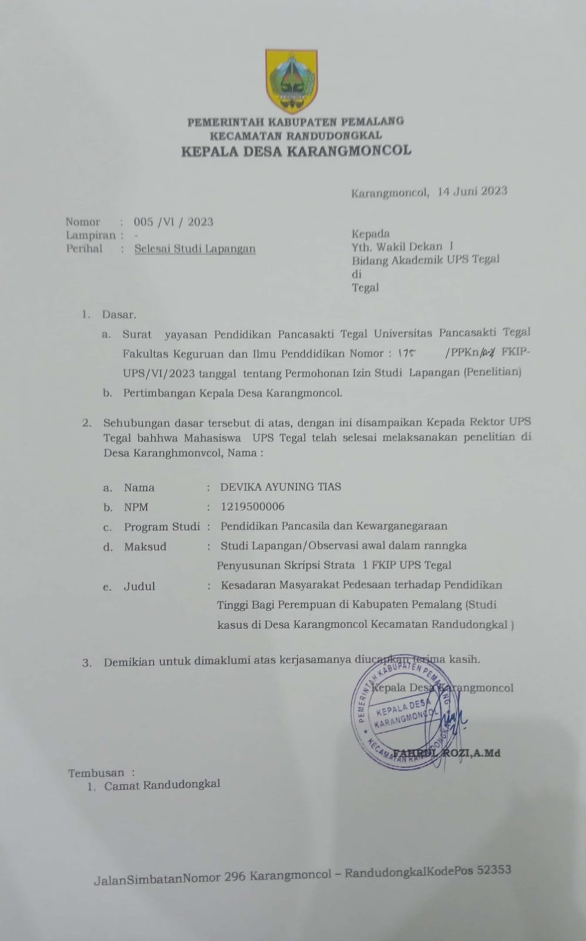
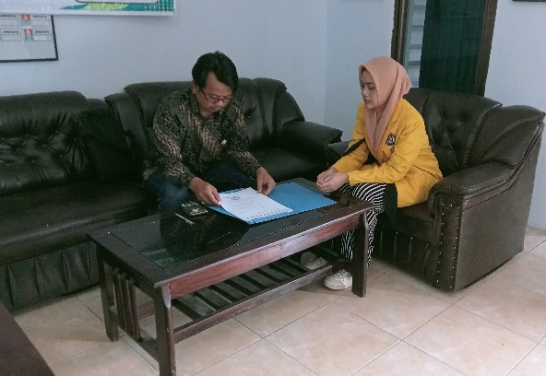 | 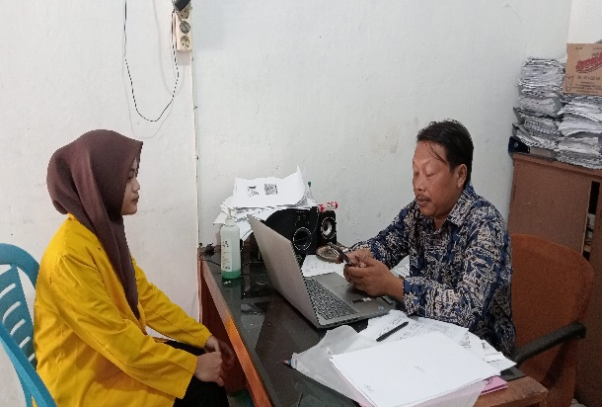
Dokumentasi foto izin observasi awal dengan Kepala Desa Karangmoncol | Dokumentasi foto permintaan data dengan staff Desa Karangmoncol

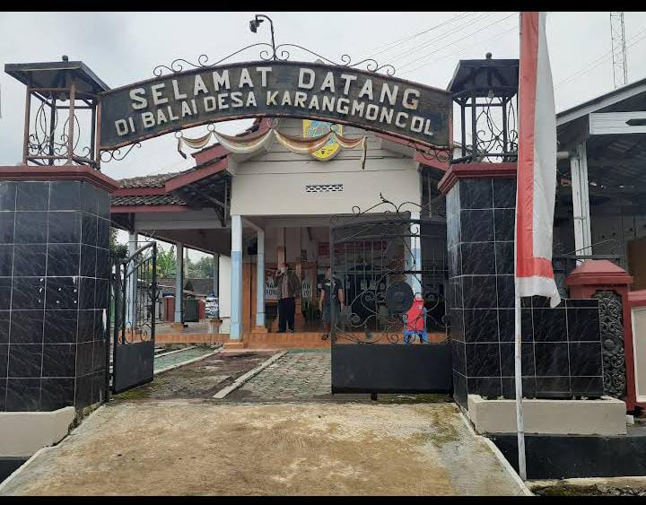 | 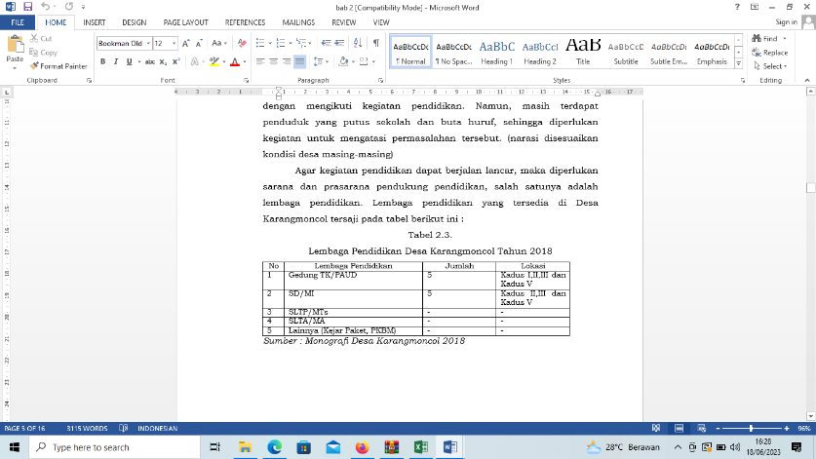
Dokumentasi foto Balai Desa Karangmoncol | Dokumentasi dokumen dan foto lembaga pendidikan di Desa Karangmoncol

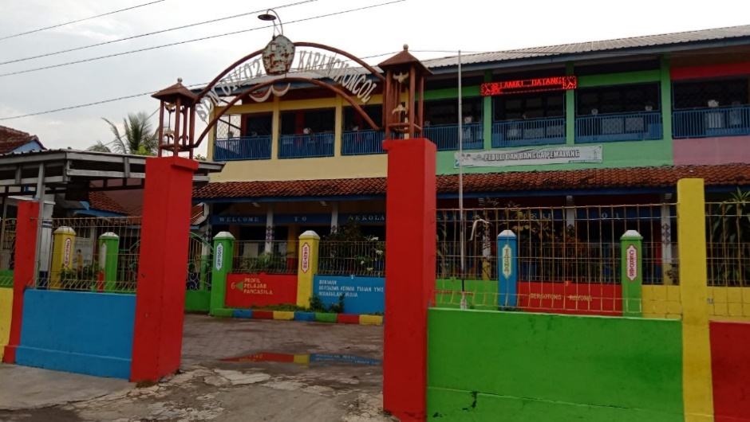 | 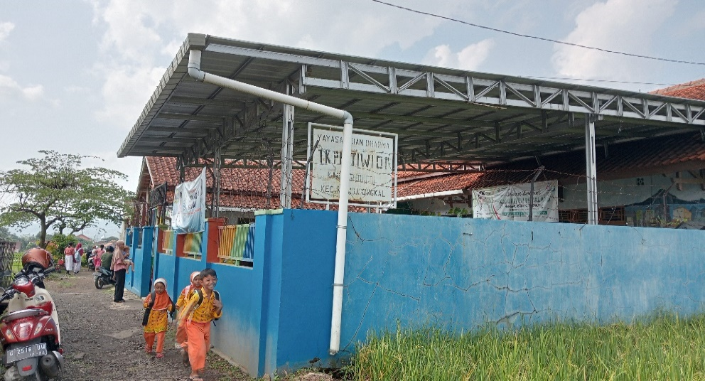

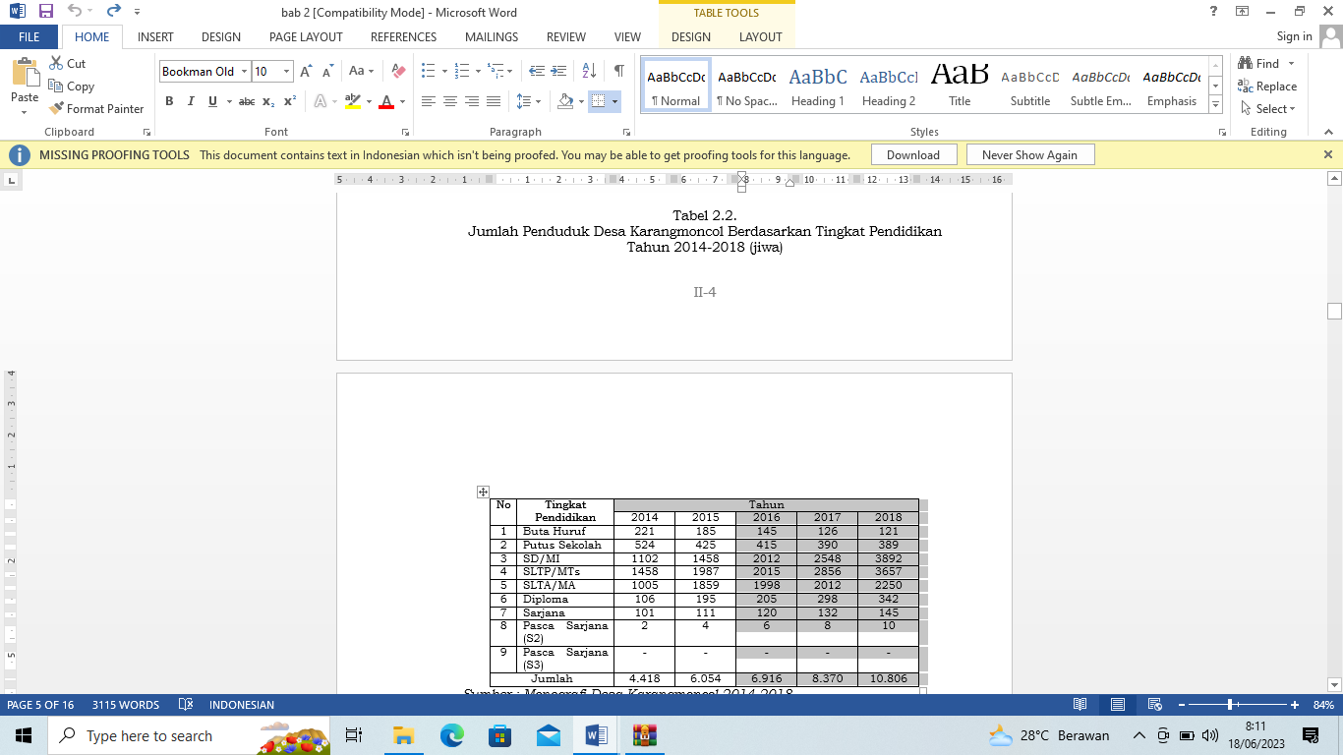
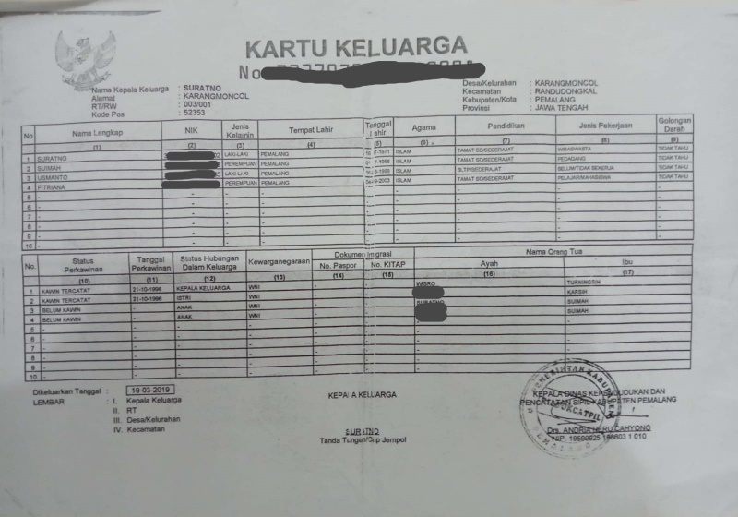
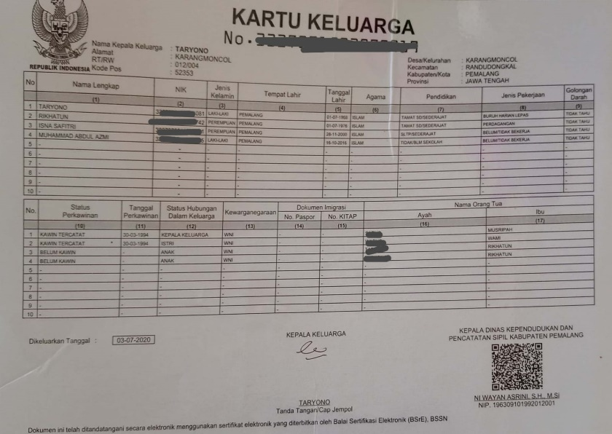
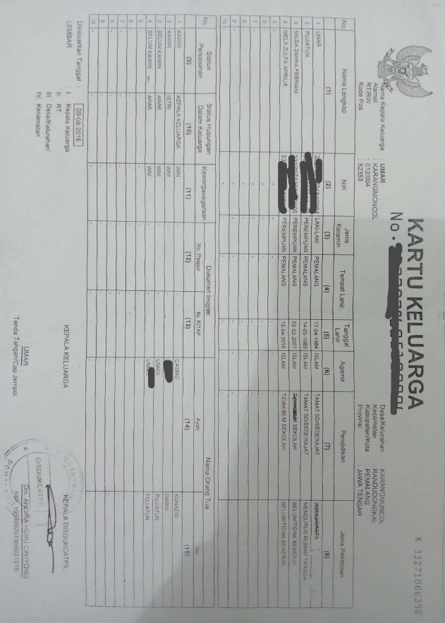
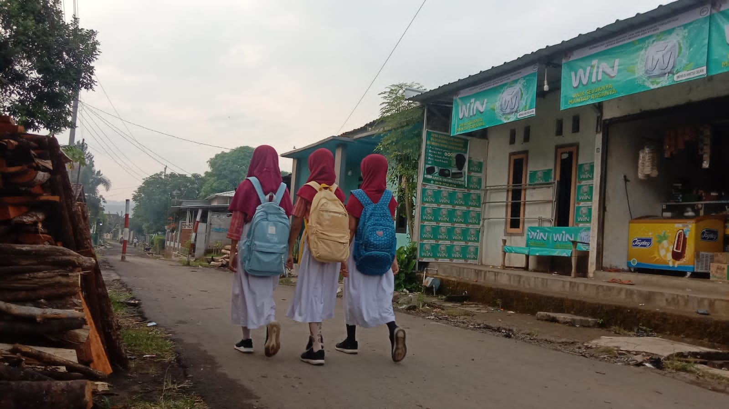
Dokumentasi dokumen pendidikan masyarakat dan perempuan di Desa Karangmoncol

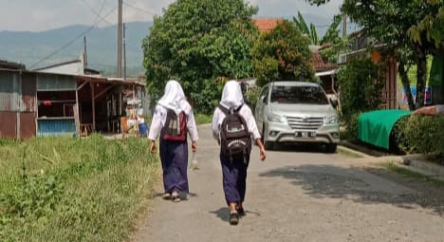

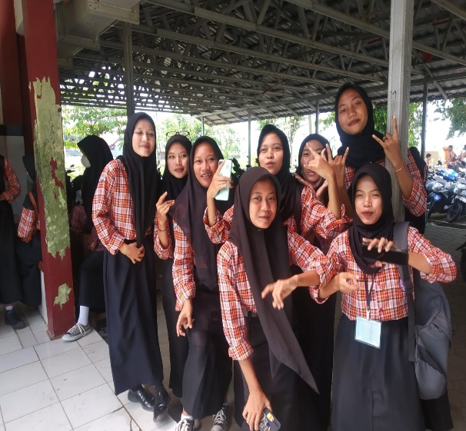 | 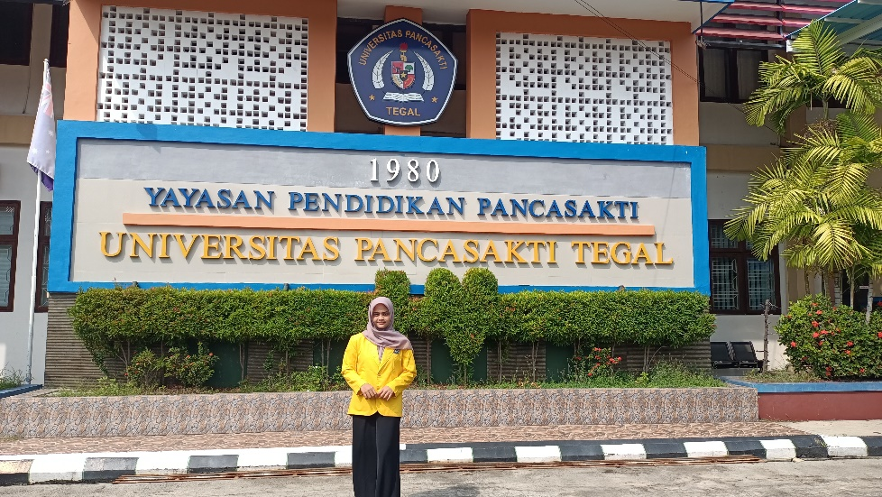
Dokumentasi aktivitas pendidikan perempuan di desa Karangmoncol

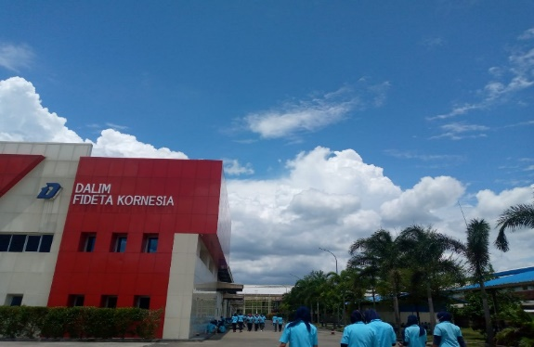 | 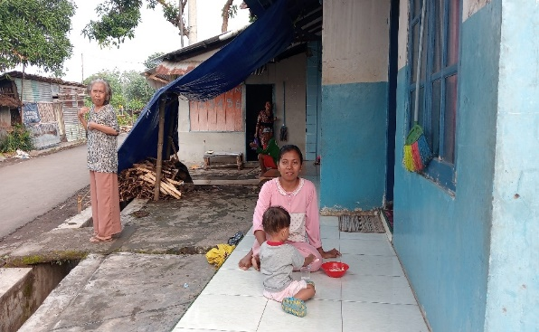
Dokumentasi foto aktivitas perempuan di Desa Karangmoncol

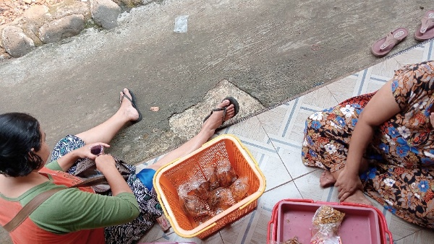

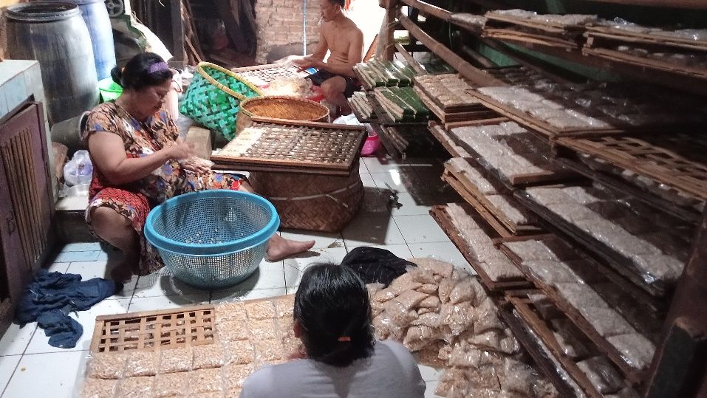
Dokumentasi dokumen pekerjaan masyarakat Desa Karangmoncol

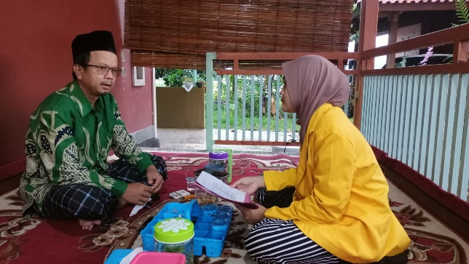 | 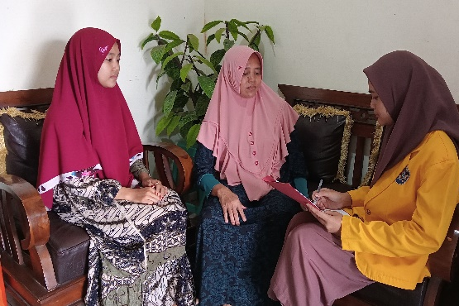
Dokumentasi foto wawancara dengan informan i1 Kepala Desa Karangmoncol | Dokumentasi foto wawancara dengan informan i2 dan i8

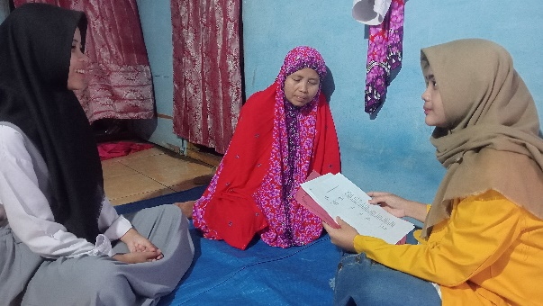 | 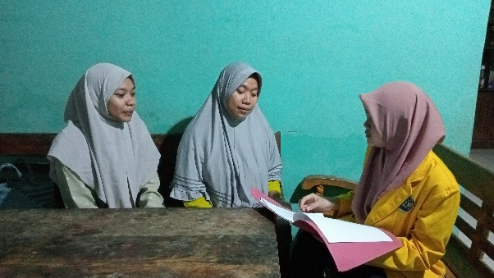
Dokumentasi foto wawancara dengan informan i3 dan i9 | Dokumentasi foto wawancara dengan informan i4 dan i10

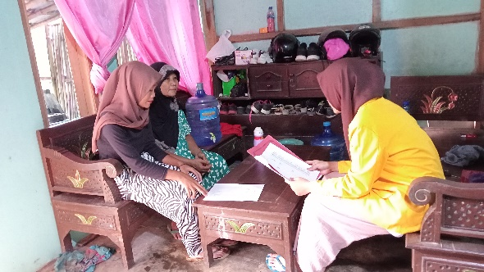 | 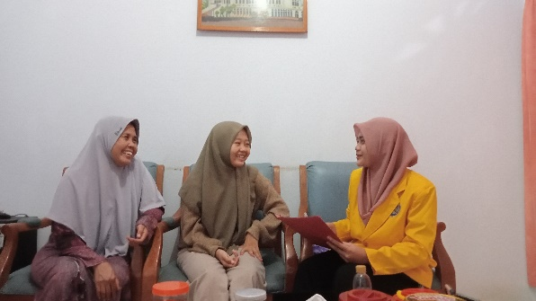
Dokumentasi foto wawancara dengan informan i5 dan i11 | Dokumentasi foto wawancara dengan informan i6 dan i12

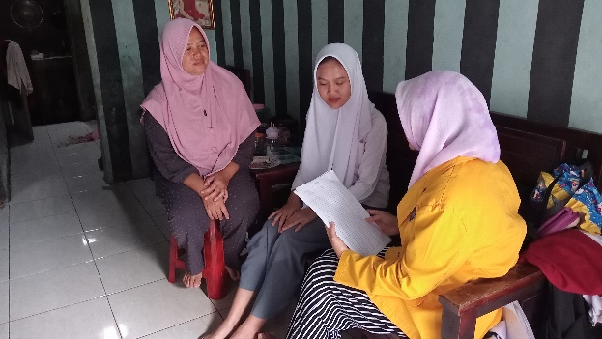 | 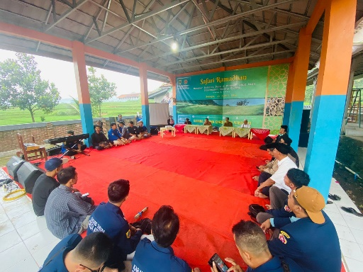
Dokumentasi foto wawancara dengan informan i7 dan i13 | Dokumentasi foto perkumpulan karang taruna

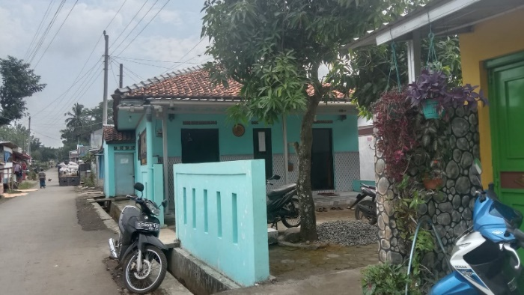

Dokumentasi foto tempat ibadah di desa karangmoncol
